МИНИСТЕРСТВО НАУКИ И ВЫСШЕГО ОБРАЗОВАНИЯ РОССИЙСКОЙ ФЕДЕРАЦИИ
Федеральное государственное бюджетное образовательное учреждение
высшего образования
«КУБАНСКИЙ ГОСУДАРСТВЕННЫЙ УНИВЕРСИТЕТ»
(ФГБОУ ВО «КубГУ»)

Экономический факультет
Кафедра мировой экономики и менеджмента

Допустить к защите
Заведующий кафедрой мировой экономики и менеджмента, доктор экономических наук, профессор
______________ И.В. Шевченко
«____»______________ 2024 г.

ВЫПУСКНАЯ КВАЛИФИКАЦИОННАЯ РАБОТА
(БАКАЛАВРСКАЯ РАБОТА)

ПОВЫШЕНИЕ ЭФФЕКТИВНОСТИ ДЕЯТЕЛЬНОСТИ МАЛОГО ЛОГИСТИЧЕСКОГО ПРЕДПРИЯТИЯ

Работу выполнила ____________________________________ М.М Башмаков

Направление подготовки 38.03.02 Менеджмент

Направленность (профиль) Управление малым бизнесом

Научный руководитель
Кандидат экономических наук, доцент _____________________ А.А Кизим

Нормоконтролер
доцент ________________________________________________ А.А Кизим

Краснодар
2024

СОДЕРЖАНИЕ

Введение ……………………………………………………………………... |  |  | 3
1 | Теоретические аспекты логических процессов на предприятии …...… |  | 5
 | 1.1 | Понятие логистических процессов на предприятии …………….. | 5
 | 1.2 | Особенности деятельности малого логистического предприятия | 10
2 | Исследование деятельности малого логистического предприятия ООО ТЛК «МаршруТ» ….......................................................................... |  | 22
 | 2.1 | Описание ООО ТЛК «МаршруТ» ………………………...……..... | 22
 | 2.2 | Анализ финансовой деятельности ООО ТЛК «МаршруТ» ..…… | 26
 | 2.3 | Анализ логистической деятельности ООО ТЛК «МаршруТ» …... | 33
3 | Совершенствование деятельности малого логистического предприятия ООО ТЛК «МаршруТ» …………………………………… |  | 44
 | 3.1 | Мероприятия, направленные на совершенствование деятельности малого логистического предприятия ООО ТЛК «МаршруТ» ……………………………………………………… | 44
 | 3.2 | Оценка разработанные мероприятий …………………………….. | 48
Заключение…………………………………………………………………... |  |  | 52
Список использованных источников …………………………………..…... |  |  | 56

ВВЕДЕНИЕ

Логистика является ключевым элементом в успешной деятельности предприятий, особенно в современном высококонкурентном бизнес-мире. В последние годы можно отметить сильные изменения, происходящие в экономическом мире: рынки стали подконтрольны потребителям, сформировались новые способы производства, стали применяться новые технологии. Кроме того, в последние годы на рынке наблюдается увеличение роли информационных технологий, которые стали основным инструментом предоставления информации потребителям и покупателям, а также изменение отношения к ценности услуг и товаров, предоставляемых потребителям. В связи с вышеперечисленными тенденциями необходимо решить вопрос о повышении эффективности логистических систем современных компаний, что позволит повысить конкурентоспособность и результативность организационной деятельности.
Малые логистические предприятия, хотя и оказывают значительное влияние на экономику и развитие государства, часто сталкиваются с различными трудностями, связанными с низкой эффективностью. В связи с этим, повышение эффективности и оптимизация деятельности малых логистических предприятий являются актуальными задачами. Повышение эффективности деятельности малого логистического предприятия является важным фактором его успешного функционирования и конкурентоспособности. Через анализ текущей ситуации, выявление проблем и использование конкретных методов, таких как оптимизация логистических процессов, развитие персонала и постоянное улучшение, предприятие может добиться увеличения эффективности и достичь желаемых результатов. Важно осознавать, что достижение поставленных целей требует постоянного развития и адаптации к изменяющимся рыночным условиям.
Цель работы – на основе теоретико-методических аспектах сформировать направления повышения эффективности деятельности малого логистического предприятия ООО ТЛК «МаршруТ».
Задачи:
– изучить теоретические аспекты логистических процессов на предприятии;
– провести исследование деятельности малого логистического предприятия ООО ТЛК «МаршруТ»;
– определить проблемы деятельности малого логистического предприятия ООО ТЛК «МаршруТ»;
– изложить мероприятия по повышению деятельности малого логистического предприятия ООО ТЛК «МаршруТ».
Объект работы – ООО ТЛК «МаршруТ».
Предмет работы – эффективность ООО ТЛК «МаршруТ».
Информационная база работы включает: нормативно-правовые акты, статистические материалы, труды ведущих отечественных и зарубежных авторов, периодическую печать, Интернет-ресурсы.
Структура работы. Работа состоит из введения, трех глав основного текста, заключения, списка использованных источников. Содержание работы изложено на 63 страницах машинописного текста, и включает 6 рисунков, 24 таблиц. Список литературы состоит из 50 источников.

1 Теоретические аспекты логистических процессов на предприятии

1.1 Понятие логистических процессов на предприятии

Логистика – это комплексная дисциплина, которая занимается планированием, организацией, управлением и контролем потока товаров, информации и услуг от точки производства до точки потребления. Она включает в себя такие аспекты, как управление поставками, управление запасами, транспортировка, складирование, упаковка и обработка информации.
Понятие логистики включает в себя не только физическое перемещение товаров, но также и все процессы, связанные с планированием, координацией и контролем этих перемещений. Главная цель логистики – обеспечить наилучшую эффективность и оптимальную стоимость процессов, связанных с доставкой товаров или услуг от поставщика до потребителя.
Одним из важных аспектов логистики является управление поставками. Это включает в себя планирование и контроль процесса поставки товаров от поставщиков. Оптимальное управление поставками позволяет минимизировать затраты на запасы, сократить время доставки и повысить общую эффективность всей системы логистики.
Управление запасами также является важной частью логистики. Оно включает в себя планирование и контроль количества товаров на складе с учетом спроса и предложения. Эффективное управление запасами позволяет избежать их избытка или дефицита, ускорить время обработки заказов и повысить уровень обслуживания клиентов.
Транспортировка товаров играет ключевую роль в логистической системе. Выбор оптимального вида транспорта и оптимальных маршрутов доставки является важным аспектом логистического планирования. Управление транспортировкой включает в себя организацию доставки товаров, контроль за сроками и условиями доставки, а также минимизацию затрат на транспортные услуги.
Складирование – это один из важнейших процессов логистики. Оно включает в себя прием, хранение и отгрузку товаров на складах. Эффективное управление складом позволяет увеличить показатели скорости и надежности доставки, минимизировать затраты на складирование и сократить простои продукции.
В современном бизнесе, особенно в условиях глобализации, логистика стала неотъемлемой частью успешной организации и управления любыми видами бизнес-процессов. Эффективное и организованное использование логистических методов и технологий позволяет улучшить производительность, снизить затраты, повысить уровень обслуживания клиентов и обеспечить конкурентные преимущества на рынке.
Логистические процессы на предприятии представляют собой комплекс действий, направленных на организацию эффективного движения товаров и информации от поставщика к потребителю. Эти процессы включают в себя планирование, управление и контроль всех этапов поставки товаров или услуг, начиная от приобретения сырья до доставки готовой продукции конечному потребителю.
Основной целью логистических процессов является обеспечение своевременной и качественной доставки продукции по оптимальной цене. Для достижения этой цели, необходимо провести детальное планирование всего цепочки поставок, определить наиболее оптимальные маршруты, выбрать надежных поставщиков и обеспечить правильное управление складскими запасами.
В общем смысле понятие «логистический процесс» – это последовательность логистических операций (функций), организованных определенным образом в течение определенного периода времени для достижения целей, поставленных на плановый период перед логистической системой или ее сетевыми единицами. В экономической практике существуют различные научные подходы к определению этого понятия. М. Н. Григорьев, В. В. Ткач и С. А. Уваров рассматривают логистический процесс как последовательность действий, а именно, они считают, что это поток товаров от продавца к покупателю, а также совокупность действий, связанных с информационным и финансовым обеспечением потока товаров [11].
Определяя логистический процесс как хронологическую последовательность логистических операций, Ю. М. Неруш утверждает, что логистический процесс – это последовательность логистических операций, выстроенных по временной шкале с целью доставки потребителю нужного ассортимента и качества нужного количества продукта в нужное время и в нужном месте [33].
П. В. Попов, И. Ю. Мирецкий, Р. Б. Ивут и В. Е. Хартовский рассматривают логистический процесс как цепь операций, так они отмечат, что это цепь операций, организованных во времени и пространстве для достижения целей экономической системы с использованием принципов и методов логистики [27].
В целом, все три подхода объединяет структура (последовательность) процесса, связь процесса со временем и направление потока к конечному потребителю. Логистический процесс связан с движением материальных потоков, поэтому его структура формируется непосредственно в логистической цепи между предприятиями (участниками товарного потока), а также внутри каждого предприятия – между различными типами структурных единиц (цехами, отделами, филиалами и т.д.). Логистический процесс состоит из отдельных операций, под которыми понимаются отдельные части процесса с неизменным содержанием, но с определенной, различной или связанной целью. Каждая логистическая операция имеет свой набор используемых ресурсов, свои количественные и качественные характеристики и технические методы реализации. Структура, последовательность и взаимосвязь логистических операций определяют рациональность и эффективность всего логистического процесса.
Для логистического процесса, независимо от его сложности и направленности, выделяют пять основных классификационных элементов – закупки, хранение, транспортировка, упаковка и маркировка, а также информационная система – играют важную роль в эффективном управлении всеми стадиями доставки и хранения товаров. Их оптимизация и правильное взаимодействие способствуют улучшению логистической деятельности предприятия, увеличению клиентской удовлетворенности и повышению конкурентоспособности на рынке.
Рассмотрим их подробнее:
1. Закупки. Закупки являются первым этапом логистического процесса на предприятии. Они включают в себя планирование, выбор поставщиков, оценку и контроль качества, определение объема и сроков поставок необходимых товаров или материалов. Качественное выполнение данного классификационного элемента гарантирует наличие необходимых ресурсов для производства или хранения товаров.
2. Хранение. Хранение является неотъемлемой частью логистического процесса, включающей в себя складские операции, учет и контроль товаров, а также их сохранность и готовность к отгрузке. Правильное организованное хранение позволяет уменьшить издержки, сократить время доставки товаров и обеспечить их доступность для клиентов, что способствует развитию предприятия и укреплению его конкурентных позиций.
3. Транспортировка. Транспортировка является одним из основных элементов логистического процесса и включает в себя выбор оптимальных маршрутов, организацию грузоперевозок и контроль над доставкой товаров до точки назначения. С течением времени транспортировка претерпела значительные изменения благодаря технологическому прогрессу, таким как использование контейнеров, автоматизация систем доставки, использование авиационной или железнодорожной инфраструктуры. Оптимизация транспортировки позволяет снизить стоимость доставки, улучшить скорость и надежность выполнения заказов.
4. Упаковка и маркировка. Упаковка и маркировка товаров являются важными классификационными элементами логистического процесса на предприятии. Эти процессы включают выбор подходящих материалов для упаковки, обеспечение безопасности и защиты товаров во время транспортировки, а также простую и понятную маркировку для идентификации товаров и сортировки на складе. Качественная упаковка и маркировка способствуют снижению риска порчи или повреждения товаров и способствуют их безопасной и эффективной транспортировке.
5. Информационная система. Информационная система играет решающую роль в логистическом процессе на предприятии, обеспечивая надлежащую связь, координацию и управление всеми элементами процесса. Она включает в себя электронные системы учета, программное обеспечение для управления заказами и отгрузками, а также мониторинг и отчетность. Использование современных информационных технологий позволяет улучшить управление логистическими процессами, снизить операционные затраты и повысить качество обслуживания.
Логистический процесс формируется на основании следующих принципов:
1. Принцип управления потоками. Основной задачей логистического процесса является управление потоками материальных и информационных ресурсов. Для этого необходимо оптимизировать процессы перемещения товаров, контролировать их запасы, а также управлять информационным потоком.
2. Принцип координации. Эффективное взаимодействие между отделами предприятия ключевая составляющая логистического процесса. Необходимо обеспечить своевременное и гармоничное взаимодействие между производством, снабжением, транспортом и другими подразделениями предприятия.
3. Принцип непрерывности. Логистический процесс должен быть организован таким образом, чтобы он был постоянным и не прерывался на протяжении всей цепи поставок. Необходимо уделить особое внимание предупреждению возможных проблем и рисков, которые могут повлиять на продолжительность и качество процесса.
4. Принцип оптимизации затрат. Логистика направлена на достижение наименьших затрат при выполнении всех необходимых операций. Это включает оптимизацию использования ресурсов, сокращение времени доставки и минимизацию издержек на хранение и перевозку товаров.
5. Принцип ориентации на потребителя. Логистика должна быть ориентирована на потребности потребителя, так как удовлетворение его требований является важнейшей задачей предприятия. Это включает обеспечение своевременной доставки заказов, предоставление качественных услуг и гибкость в удовлетворении изменяющихся потребностей клиентов.
Таким образом принципы логистического процесса на предприятии являются основой успешной деятельности и обеспечивают достижение оптимальных результатов. Они включают управление потоками, координацию, непрерывность, оптимизацию затрат и ориентацию на потребителя. Соблюдение данных принципов позволяет предприятию повысить свою конкурентоспособность и достичь успеха на рынке [4].
Таким образом в целом, понимание и управление логистическими процессами являются важными элементами успешной работы предприятия. Они позволяют оптимизировать затраты, повысить эффективность производства и улучшить уровень обслуживания клиентов.

1.2 Особенности деятельности малого логистического предприятия

На сегодняшний день, все действующие малые предприятия играют значительную роль в структуре экономики нашей страны, в том числе и для ее становления. Помимо этого, они также берут на себя функцию по выполнению социально-экономических задач касательно формирования новых и дополнительных рабочих мест, задействованы в формировании бюджетов на разных уровнях.
Малый бизнес представляет собой определённую форму предпринимательской деятельности, которая в свою очередь полностью строится на основе создания и дальнейшего управления малыми предприятиями, не состоящими в объединениях.
В таблице 1 описаны подходы ряда авторов, давших описание определению понятия «малое предприятие».

Таблица 1 – Подходы различных авторов к определению понятия «малое предприятие»
Автор | Определение
В. Э. Новиков [36] | Субъекты предпринимательства, занимающие значимую роль в экономике нашей страны, задействованы в финансовых и социальных функциях, а также оказывают поддержку по созданию и развитию среднего и крупного бизнеса.
В. В. Багинова [23] | Значимый субъект финансово-экономической системы РФ.
О. А. Александров [1] | Предприятие с небольшим числом сотрудников и низким объемом работы, включая рискованную деятельность, где собственник принимает на себя всю ответственность за результаты работы и принимает решения о корректировке прибыли.

Проанализировав понятие «малое предприятие», опираясь на мнение различных авторов, помогло нам сформировать определение, что малый бизнес непосредственно является неотъемлемой частью экономической системы РФ, при этом подходящий под определенные критерии по численности работников, а также годовому обороту и т.д.
Далее рассмотрим основные и дополнительные критерии, которые позволяют отнести предприятие к малому. В качестве первого критерия, можно отнести доход предприятия. Так, согласно правилам, максимальное значение дохода предприятия по всем видам его деятельности должно не превышать 800 млн руб.
Следующим критерием выступает численность персонала предприятия. Проанализировав нормативные документы, отметим, что численность персонала предприятия не должна превышать 100 чел. за предыдущий год. В данном случае также есть свои нюансы, а именно:
– сначала рассчитывается средняя численность работников, занятых полный рабочий день;
– затем определяется средняя численность работников, занятых неполное рабочее время.
Дополнительным критерием является суммарное участие других организаций в уставном капитале компании. Во-первых, в случае хозяйственного товарищества или общества этот показатель должен составлять не более 25% от общего числа долей участия Российской Федерации, субъектов Российской Федерации или муниципальных образований, государственных органов или благотворительных фондов. Во-вторых, уставной капитал (УК) должна иметь долю в 49% или менее в другом юридическом лице (не относящемся к МСП) или иностранной компании. Другими словами, не менее 51% уставного капитала должно принадлежать физическим лицам или организациям МСП.
Юридические лица, осуществляющие деятельность, связанную с интеллектуальными разработками в различных областях, например, создание информационных баз данных, промышленного дизайна и т.д., также могут соответствовать критериям малого предприятия.
Статус малых предприятий могут иметь и акционерные общества, в этом случае их акции должны быть связаны с инновационным сектором национальной экономики.
Это отдельная категория от микропредприятий. К категории микропредприятий относятся предприятия с годовым доходом менее 120 млн. рублей и среднесписочной численностью работников менее 15 человек.
Малое логистическое предприятие – это небольшая компания, занимающаяся организацией и управлением логистических процессов, таких как перевозка, хранение и управление запасами.
Современное логистическое предприятие является важным звеном в цепи поставок и имеет важное значение для обеспечения эффективности всего бизнеса. Малые логистические предприятия, которые занимаются перевозкой и хранением товаров на региональном или локальном уровне, также имеют свою специфику и особенности.
Рассмотрим особенности эффективности деятельности малого логистического предприятия:
1. Оптимизация транспортных ресурсов. Для малых логистических предприятий оптимизация использования транспорта является одним из ключевых аспектов эффективности. Определение наиболее оптимальных маршрутов доставки и правильный выбор транспортных средств позволяет снизить расходы на доставку. Анализ спроса и прогнозирование объемов перевозок помогают за счет объединения грузов и увеличения загрузки транспортных средств эффективнее использовать доступные ресурсы.
2. Эффективное управление складским хозяйством. Одной из особенностей малых логистических предприятий является наличие ограниченных складских площадей. Необходимость эффективного использования складских ресурсов требует разработки оптимальных систем складского хозяйства. Это включает в себя правильное планирование и учет поступления и отгрузки товаров, оптимизацию маршрутов движения внутри склада, использование современных технологий автоматизации складских операций.
3. Развитие информационных систем. В современных условиях информационные системы играют важную роль в эффективности работы логистических предприятий. Малые логистические предприятия должны инвестировать в разработку и внедрение информационных технологий, которые позволяют отслеживать перемещения товаров на всех этапах цепи поставок, автоматизировать управление складом и доставкой, облегчают обмен информацией с партнерами.
4. Постоянное совершенствование процессов. В условиях быстро меняющегося рынка и высокой конкуренции, малым логистическим предприятиям необходимо постоянно совершенствовать свои процессы. Это включает в себя анализ эффективности существующих операций, выявление узких мест и проблемных мест, поиск и внедрение новых методов и технологий, обучение персонала.
Выделим факторы, влияющие на эффективность деятельности:
– оптимальное планирование и управление ресурсами: малые логистические предприятия должны тщательно планировать свою деятельность, учитывая ресурсы, стоимость и качество услуг. Оптимизация использования ресурсов позволяет снизить затраты и повысить производительность;
– технологические инновации: внедрение новых технологий и систем автоматизации позволяет улучшить эффективность работы предприятия. Примерами могут быть использование современных систем управления запасами и электронных платформ для оперативного учета и отслеживания товаров;
– сетевые взаимоотношения: сотрудничество с другими предприятиями и поставщиками помогает малому логистическому предприятию снизить затраты на транспорт и складское хранение. Это позволяет взаимодействовать с другими предприятиями на основе доверия и взаимной выгоды;
– кадровый потенциал: наличие квалифицированных и опытных сотрудников является одним из ключевых факторов успеха малого логистического предприятия. Обучение и развитие персонала способствуют повышению профессионализма и снижению ошибок в рамках логистической деятельности.
Для оценки эффективности логистических процессов важна динамика показателей и сравнение их с отраслевыми стандартами и конкурентами (рисунок 1).
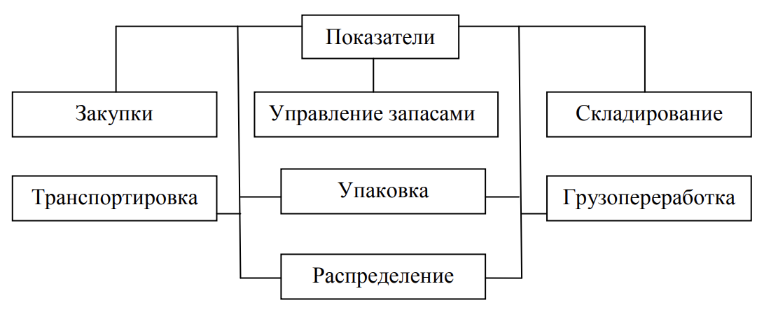
Рисунок 1 – Показатели эффективности логистических процессов [13]

В работе И. Д. Бекмурзаев, С. А. Замчалов и Р. Х. Акчурин [6] представляют методику оценки логистической системы розничной торговой сети в виде следующей последовательности действий:
1. Анализ целей предприятия: начните с изучения стратегических целей предприятия, связанных с логистикой. Это может включать достижение определенного уровня обслуживания клиентов, сокращение расходов на логистику или увеличение эффективности процессов.
2. Определение ключевых показателей производительности (KPI): необходимо определить основные показатели производительности, которые помогут измерить эффективность логистической системы предприятия. Это могут быть такие показатели, как сроки поставки, процент доставки в срок, уровень запасов или расходы на логистику.
3. Сбор данных: необходимо собрать данные, необходимые для оценки логистической системы предприятия. Это может включать информацию о сроках доставки, запасах, затратах на транспорт и складские операции.
4. Анализ данных: необходимо провести анализ собранных данных, чтобы определить текущее состояние логистической системы предприятия. Сравнить полученные показатели с установленными целями и стандартами эффективности.
5. Идентификация проблемных областей: здесь необходимо обратить внимание на отклонения от целевых показателей и идентифицируйте проблемные области в логистической системе предприятия. Это может быть связано с неэффективными процессами, недостаточными ресурсами или неудовлетворительными уровнями обслуживания.
6. Разработка и реализация плана улучшений: на основе выявленных проблемных областей необходимо разработать план улучшений логистической системы предприятия.
7. Мониторинг и оценка: регулярно необходимо отслеживать и измерять выполнение плана улучшений и его влияние на логистическую систему предприятия. Вносить необходимые корректировки и адаптации в план, чтобы обеспечить достижение поставленных целей.
8. Продолжительное обучение и развитие: логистическая система предприятия является динамичной и требует постоянного обучения и развития.
Характеристику эффективности, производительности, надежности и гибкости работы логистической системы предлагается осуществлять с помощью ряда показателей представленных в табл. 2.

Таблица 2 – Показатели оценки логистической системы предприятия [39]
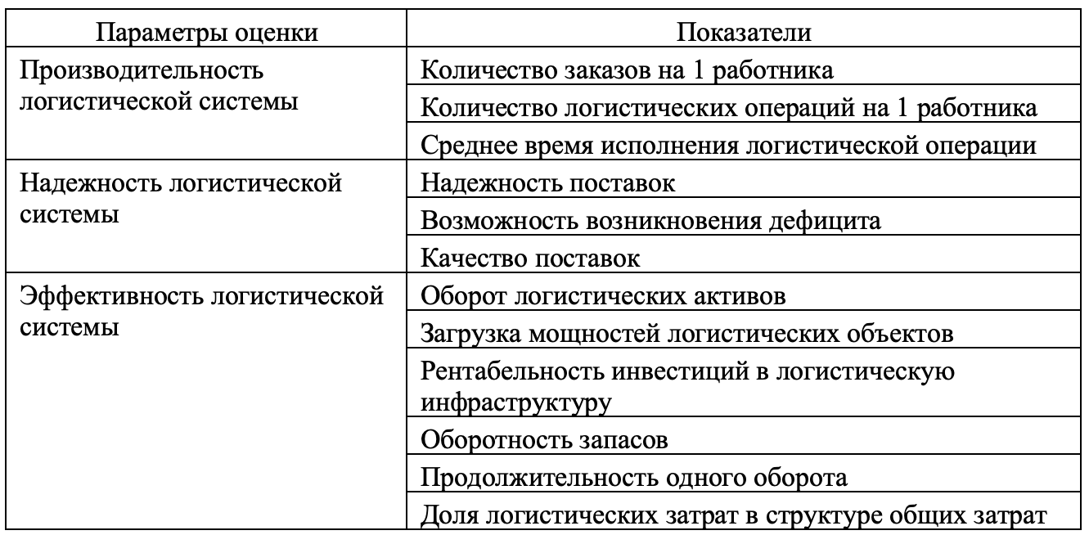
Общие и частичные показатели оценки эффективности логистической деятельности предприятия представлены в табл. 3.

Таблица 3 – Общие и частичные показатели оценки эффективности логистической деятельности предприятия [48]
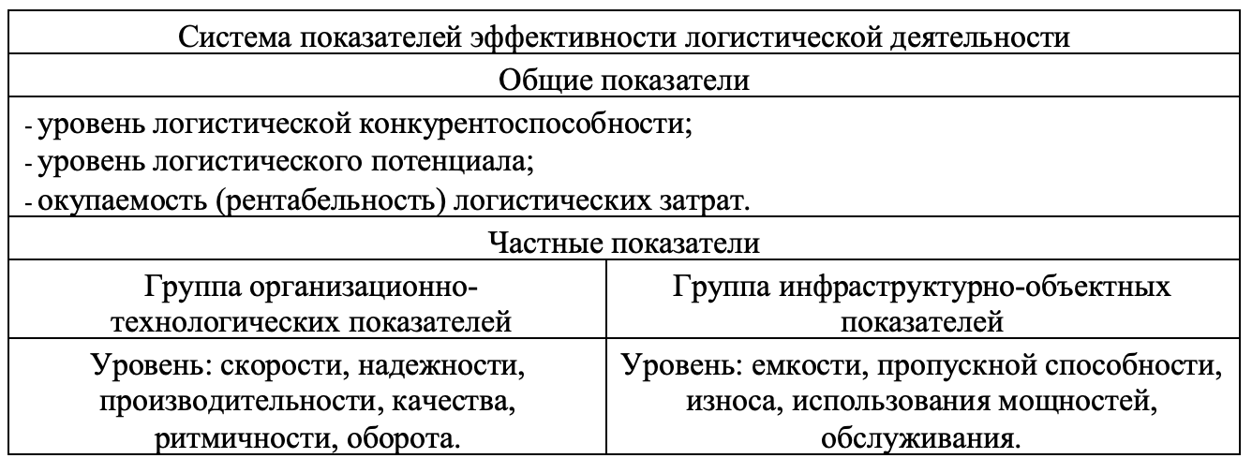

Определим принципы, которые должны быть заложены в основу системы оценки эффективности логистической деятельности предприятий:
1. Принцип целевого ориентирования. Первым и основным принципом является целевое ориентирование системы оценки эффективности. Оценка должна быть направлена на достижение стратегических целей предприятия и быть согласованной с его миссией и ценностями. Целевая ориентация обеспечивает фокусировку оценки на ключевых показателях, которые имеют наибольшее значение для достижения успеха в логистической деятельности.
2. Принцип измеримости. Для построения системы оценки эффективности необходимы конкретные показатели, которые можно измерить и сравнить. Измеряемость является важным принципом, который позволяет предприятию получить объективную и полезную информацию о своей логистической деятельности. Для этого необходимо определить ключевые процессы и операции, которые требуют оценки, и разработать систему показателей для их измерения.
3. Принцип комплексного подхода. Оценка эффективности логистической деятельности должна включать в себя комплексный подход, учитывающий все аспекты логистики - от закупки и хранения до доставки и обслуживания клиентов. Комплексный подход позволяет оценить влияние каждого звена логистической цепи на общий результат и выявить проблемные зоны, которые требуют внимания и улучшения.
4. Принцип гибкости и адаптивности. Система оценки эффективности должна быть гибкой и адаптивной, чтобы учитывать меняющиеся условия и потребности предприятия. Она должна быть способной адаптироваться к новым вызовам и изменениям внешней среды, а также учитывать внутренние факторы, такие как изменения в производственных процессах или потребительских требованиях. Гибкость системы оценки позволяет предприятию реагировать и принимать необходимые меры для улучшения эффективности логистики.
5. Принцип непрерывности и постоянного улучшения. Оценка эффективности логистической деятельности должна быть непрерывной и способствовать постоянному улучшению процессов. Анализ результатов оценки должен приводить к идентификации проблемных мест и возможных улучшений. Постоянное улучшение является важным конкурентным преимуществом, которое позволяет предприятию адаптироваться к переменам и повышать свою эффективность в условиях конкуренции.
К основным показателям эффективности можно отнести:
– снижение затрат на логистику в процентном отношении к общим расходам предприятия;
– повышение уровня обслуживания клиентов: своевременная доставка товаров и услуг, минимизация задержек и отсутствие ошибок;
– увеличение объема продаж и прибыли: эффективная логистика способствует увеличению конкурентоспособности и привлечению новых клиентов.
М. Ю. Зеленков [16] выделяет следующую методику оценки деятельности малого логистического предприятия:
1. Анализ процессов и производительности:
– определение ключевых бизнес-процессов: сзучение основных процессов, связанных с логистикой, таких как закупка, хранение, управление запасами, планирование маршрутов и др. с целью определения основных этапов выполнения задач и установления ключевых показателей эффективности;
– сбор данных о производительности: сбор информации о производительности по каждому этапу бизнес-процесса, включая скорость выполнения, точность заполнения заказов, процент отгрузки в срок и другие показатели. Это позволяет определить области, требующие улучшения.
2. Анализ стоимостей и экономии:
– анализ затрат: оценка затрат на каждый этап логистического процесса, включая затраты на персонал, аренду складов, покупку и обслуживание оборудования и транспорта, расходы на энергию и утилизацию. Это позволяет определить долю затрат по отношению к общим доходам и выявить потенциальные области снижения расходов;
– анализ экономии: оценка экономии, достигнутой благодаря оптимизации логистических процессов. Идентификация областей, где удалось снизить затраты, улучшить использование транспорта или складов, сократить время доставки и др.
3. Анализ качества обслуживания:
– удовлетворенность клиентов: опрос клиентов с целью оценки качества предоставляемых услуг, включая скорость обработки заказов, точность и своевременность доставки, профессионализм сотрудников и другие аспекты. Это позволяет получить обратную связь и выявить потенциальные проблемы или улучшения;
– оценка точности и надежности: определение показателей точности заполнения заказов, процента возвратов, процента потерь, а также продолжительности времени отгрузки и других мер, связанных с надежностью логистических процессов.
4. Анализ конкурентоспособности:
– сравнение с конкурентами: исследование деятельности конкурентов на рынке логистики для определения их преимуществ и уязвимых мест. Сравнение показателей производительности, стоимости и качества обслуживания помогает идентифицировать области, где малое предприятие может выделиться и быть более конкурентоспособным;
– бенчмаркинг: изучение передовых практик в индустрии логистики, включая сотрудничество с заинтересованными структурами и участием в индустриальных мероприятиях. Это позволяет внедрить передовые методики и принципы, основанные на лучших практиках.
Таким образом деятельность малых логистических предприятий имеет свои специфические особенности и требует особого подхода к обеспечению эффективности. Были рассмотрены основные аспекты эффективности, такие как оптимизация транспортных ресурсов, управление складским хозяйством, развитие информационных систем и совершенствование процессов. Однако, стоит отметить, что каждое предприятие имеет свои особенности и должно осуществлять постоянный анализ своей деятельности и поиск оптимальных решений для достижения максимальной эффективности.
Подводя итоги главы, сделаем следующие выводы:
– принципы логистического процесса на предприятии являются основой успешной деятельности и обеспечивают достижение оптимальных результатов. Они включают управление потоками, координацию, непрерывность, оптимизацию затрат и ориентацию на потребителя. Соблюдение данных принципов позволяет предприятию повысить свою конкурентоспособность и достичь успеха на рынке. В целом, понимание и управление логистическими процессами являются важными элементами успешной работы предприятия. Они позволяют оптимизировать затраты, повысить эффективность производства и улучшить уровень обслуживания клиентов;
– определение наиболее оптимальных маршрутов доставки и правильный выбор транспортных средств позволяет снизить расходы на доставку. Анализ спроса и прогнозирование объемов перевозок помогают за счет объединения грузов и увеличения загрузки транспортных средств эффективнее использовать доступные ресурсы. Одной из особенностей малых логистических предприятий является наличие ограниченных складских площадей. Необходимость эффективного использования складских ресурсов требует разработки оптимальных систем складского хозяйства. Это включает в себя правильное планирование и учет поступления и отгрузки товаров, оптимизацию маршрутов движения внутри склада, использование современных технологий автоматизации складских операций;
– в условиях быстро меняющегося рынка и высокой конкуренции, малым логистическим предприятиям необходимо постоянно совершенствовать свои процессы. Это включает в себя анализ эффективности существующих операций, выявление узких мест и проблемных мест, поиск и внедрение новых методов и технологий, обучение персонала. Деятельность малых логистических предприятий имеет свои специфические особенности и требует особого подхода к обеспечению эффективности. Были рассмотрены основные аспекты эффективности, такие как оптимизация транспортных ресурсов, управление складским хозяйством, развитие информационных систем и совершенствование процессов. Однако, стоит отметить, что каждое предприятие имеет свои особенности и должно осуществлять постоянный анализ своей деятельности и поиск оптимальных решений для достижения максимальной эффективности.

2 Исследование деятельности малого логистического предприятия ООО ТЛК «МаршруТ»

2.1 Описание ООО ТЛК «МаршруТ»

Основной вид деятельности ООО ТЛК «МаршруТ» – деятельность автомобильного грузового транспорта (49.41). Юридический адрес ООО ТЛК «МаршруТ» – 129626, город Москва, пр-кт Мира, д. 102 к. 1, помещ. 1/1.
ООО ТЛК «МаршруТ» как, как и другие компании имеет свою миссию. Если рассматривать миссию этой компании, то она сводится к тому, чтобы расширять рынок своего влияния, масштабы, дальнейшее функционирование компании как на российском рынке, так и на зарубежном рынках с целью эффективного работы на конкурентном рынке с последующей максимизацией прибыли и увеличение доли рынка.
Цели ООО ТЛК «МаршруТ» являются такими как:
1. Укрепление своих позиции на конкурентном рынке. По причине того, что внешний рынок высококонкурентен, необходимо гибкое руководство компанией, постоянное наличие денежных ресурсов в случае необходимости быстрого реагирования на изменяющиеся условия.
2. Увеличение доли рынка, по причине того, что ООО ТЛК «МаршруТ» прогнозирует открытие дополнительных точек и совершенствование схемы доставки.
3. Достижение максимального уровня прибыли и высокой рентабельности. С этой целью в компании постоянно производится учёт затрат, изыскиваются разные варианты их снижения при сохранении качества. А также выбирается наиболее приемлемая цена исходя из условий, предлагаемых конкурентами и спроса.
4. Поддержка высокого уровня гибкости и ликвидности компании, контроль и её платёжеспособности.
5. Постоянное увеличение заработной платы работникам, поскольку трудовой потенциал компании играет важную роль при выполнении работ организации.
В период существования новых конкурентных условий, компания постоянно проводит маркетинговые исследования, изучает степень удовлетворенности своих потребителей, изучает основных конкурентов, качество их услуг и условия функционирования. Расширяются рынки сбыта, предлагаются новые продукты в соответствии с внедрением технологического процесса, а также меняющегося спроса потребителей. Поэтому, как и в любой компании, которая осуществляет свою деятельность на конкурентом рынке, целью ООО ТЛК «МаршруТ» является удержание устойчивых позиций, а также увеличение прибыли.
Организационная структура ООО ТЛК «МаршруТ» представлена на рисунке 2.

Рисунок 2 – Организационная структура ООО ТЛК «МаршруТ»

Организационная структура управления ООО ТЛК «МаршруТ» является линейно-функциональной. Данная структура ориентируется на отдельные функции каждого отдела. Отношение в ней базируется на прямых вертикальных связях типа «руководство-подчинение».
Организационная структура управления ООО ТЛК «МаршруТ» предоставляет ряд преимуществ. Она позволяет быстро принимать решения на разных уровнях, гибко реагировать на изменения рынка и потребностей клиентов, а также обеспечивает единый стандарт качества и обслуживания во всех магазинах компании.
Недостатки организационной структуры ООО ТЛК «МаршруТ»:
1. Иерархическая нагрузка: в линейной структуре все решения принимаются единой линией руководства, что может создавать огромную нагрузку на высшее руководство, что замедляет процесс принятия решений и ограничивает креативность и инициативу нижестоящих сотрудников.
2. Ограниченная гибкость: линейная структура имеет трудности с адаптацией к изменяющимся условиям и потребностям рынка. Жесткость иерархической структуры делает трудным реагирование на быстро меняющуюся среду и инновационные требования рынка.
3. Ограниченное развитие сотрудников: в линейной организационной структуре рост и карьерное развитие сотрудников ограничивается лишь внутри своего подразделения. Это может привести к снижению мотивации и потере талантов, которые стремятся к широкому развитию и новым возможностям.
То есть таким образом можно сказать, что имеющая структура полностью соответствует интересам компании.
Проведем анализ среднесписочной численности персонала по категориям, данные представим в таблице 4.

Таблица 4 – Анализ среднесписочной численности персонала ООО ТЛК «МаршруТ» по категориям
Категории персонала | 2020 год |  | 2021год |  | 2022 год |  | Абсолютное отклонение
 | чел. | % | чел. | % | чел. | % | 2021/ 2020 | 2022/ 2021 | 2022/ 2020
Среднесписочная численность персонала, всего, в том числе: | 555 | 100 | 556 | 100 | 545 | 100 | 1 | -11 | -10
руководители | 55 | 9,91 | 55 | 9,89 | 55 | 10,09 | 0 | 0 | 0
специалисты | 195 | 35,14 | 197 | 35,43 | 191 | 35,05 | 2 | -6 | -4
рабочие | 305 | 54,95 | 304 | 54,68 | 299 | 54,86 | -1 | -5 | -6

Исходя из таблицы мы наблюдаем, что в 2022 году наблюдается уменьшение среднесписочной численности, так в 2022 году уменьшилась на 10 человек или на 1,8%. На такой процесс повлияло, уменьшение:
– уменьшение специалистов на 4 чел.;
– уменьшение рабочих на 6 чел.
Исходя из данных, можно сделать вывод, что около 55% в структуре персонала занимает категория рабочих.

Таблица 5 – Анализ по некоторым показателям структуры и состава персонала ООО ТЛК «МаршруТ»
Показатели | 2020 год |  | 2021год |  | 2022 год |  | Абсолютное отклонение
 | чел. | % | чел. | % | чел. | % | 2021/ 2020 | 2022/ 2021 | 2022/ 2020
Всего персонала | 555 | 100 | 556 | 100 | 556 | 100 | 1 | -11 | -10
Половозрастная структура персонала
Мужчины | 450 | 81,08 | 451 | 81,12 | 448 | 82,2 | 1 | -3 | -2
Женщины | 105 | 18,92 | 105 | 18,88 | 97 | 17,8 | 0 | -8 | -8
Структура персонала по трудовому стажу:
Менее года | 125 | 22,52 | 133 | 23,92 | 130 | 23,85 | 8 | -3 | 5
От года до 3х лет | 220 | 39,64 | 217 | 39,03 | 210 | 38,53 | -3 | -7 | -10
От 3х лет до 5 лет | 159 | 28,65 | 155 | 27,88 | 156 | 28,62 | -4 | 1 | -3
Продолжение таблицы 5
Более 5 лет | 51 | 9,19 | 51 | 9,17 | 49 | 8,99 | 0 | -2 | -2
Структура персонала по уровню образования
Среднее | 105 | 18,92 | 104 | 18,71 | 101 | 18,53 | -1 | -3 | -4
Средне-специальное | 391 | 70,45 | 391 | 70,32 | 381 | 69,91 | 0 | -10 | -10
Неоконченное высшее | 59 | 10,63 | 61 | 10,97 | 63 | 11,56 | 2 | 2 | 4

На основе проведенного анализа можно сделать вывод, что в ООО ТЛК «МаршруТ» за 2020-2022гг. преобладают мужчины, так в 2022 г. их доля в структуре персонала составляла 82,2%.
По трудовому стажу наибольшая доля персонала от одного года до 3х лет, так их доля в 2022 г., составляла 38,53%.
По уровню образованию в структуре персонала преобладает персонал с средне-специальным образованием, их доля в общей структуре 69,91%.

2.2 Анализ финансовой деятельности ООО ТЛК «МаршруТ»

В таблице 6 представим анализ финансовых показателей ООО ТЛК «МаршруТ».

Таблица 6 – Анализ финансовых показателей ООО ТЛК «МаршруТ», тыс. руб.
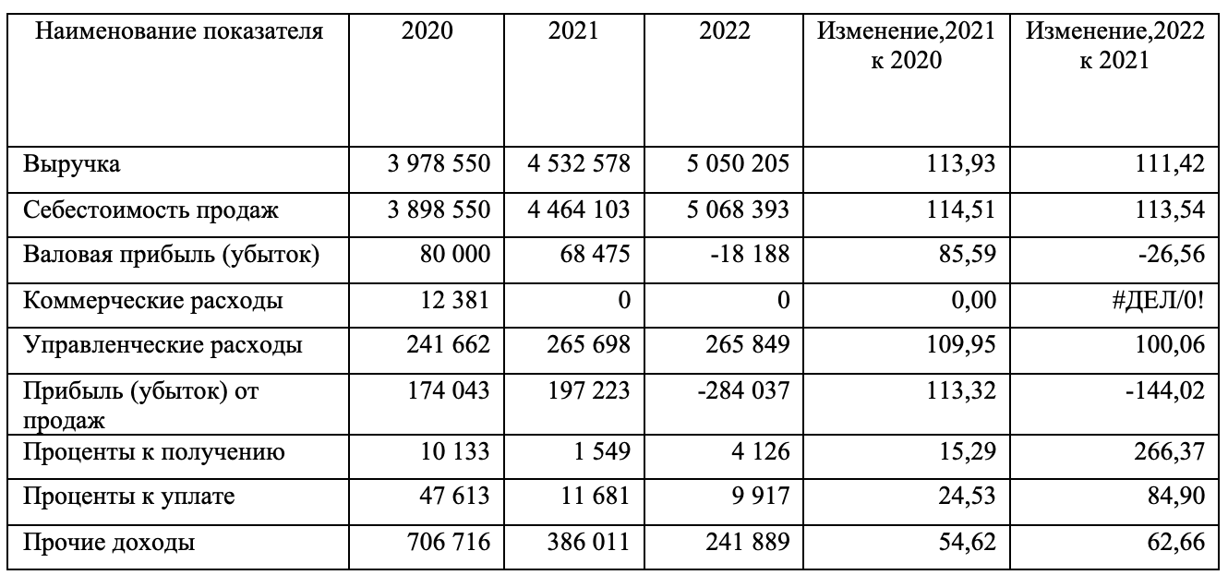
Продолжение таблицы 6
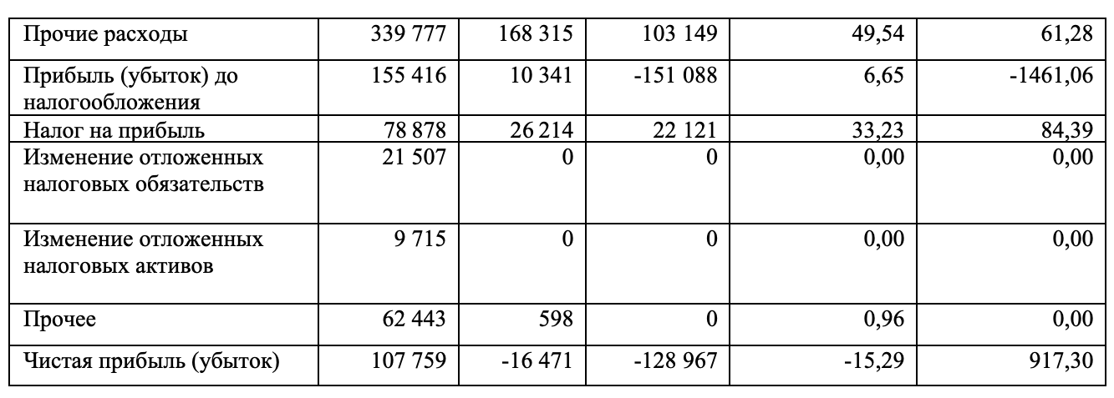

На основе таблицы, можно отметить, что выручка в 2022 г. увеличилась в сравнении с 2020 г. на 26,94% и составила в 2022 г. 5 050 205 тыс. руб. Также стоит отметить, что себестоимость в 2022 г. также увеличилась в сравнении с 2020 г. на 30,01% и составила в 2022 г. 5 068 393 тыс. руб. Также стоит отметить, что в 2021 г. и в 2022 г. ООО ТЛК «МаршруТ» имеет убыток, так в 2022 г. он составил -128 967 тыс. руб., что можно оценить отрицательно.
В таблице 7 представим состав имущества ООО ТЛК «МаршруТ».

Таблица 7 – Состав имущества ООО ТЛК «МаршруТ», тыс. руб.
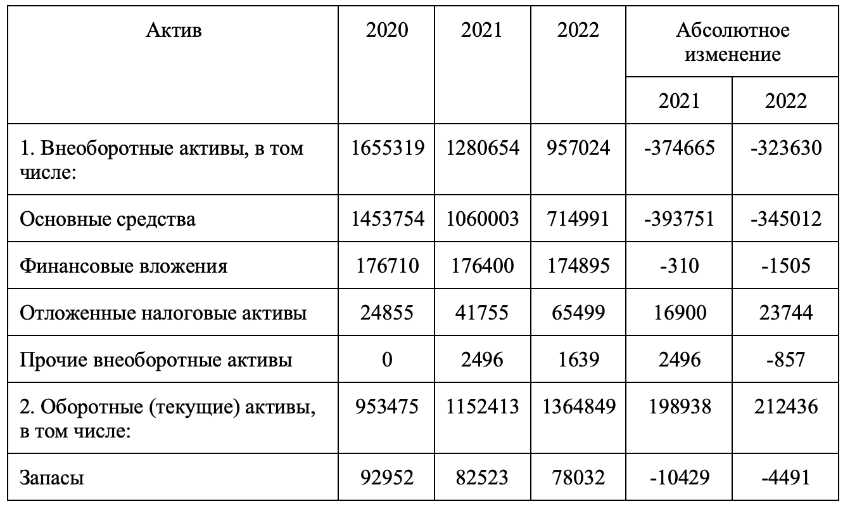
Продолжение таблицы 7

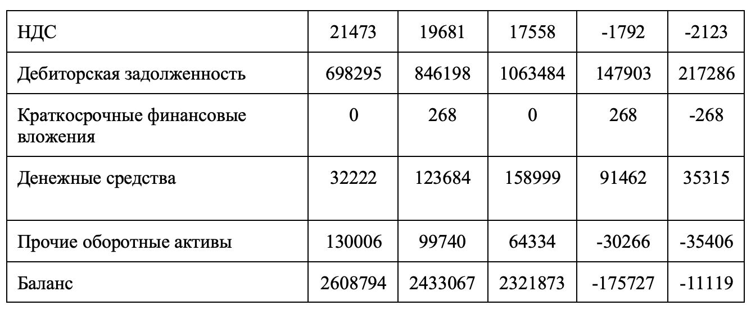

Как видно из таблицы, общая стоимость активов ООО ТЛК «МаршруТ» в 2021 году составляет 232 187 300 рублей.
Из активов ООО ТЛК «МаршруТ» 58,78% составляют оборотные активы и 41,22% – внеоборотные. Таким образом, наибольшая доля оборотных активов в структуре совокупных активов способствует повышению скорости ликвидности ООО ТЛК «МаршруТ», т.е. ООО ТЛК «МаршруТ» проводит умеренную политику управления активами.
Структура высокого коэффициента задолженности (45,8 %) и низкого коэффициента денежных средств (6,85 %) может создавать проблемы, связанные с оплатой услуг компании и тем, что расчеты в основном носят безналичный характер.
Уменьшение основных средств в балансе (-11,42%) может свидетельствовать о быстрой оборачиваемости оборотных средств ООО ТЛК «МаршруТ».
Снижение стоимости основных средств на 12,78% отмечается как негативная тенденция, так как это снижает производственные возможности ООО ТЛК «МаршруТ».

Таблица 8 – Состав источников формирования имущества ООО ТЛК «МаршруТ», тыс. руб.
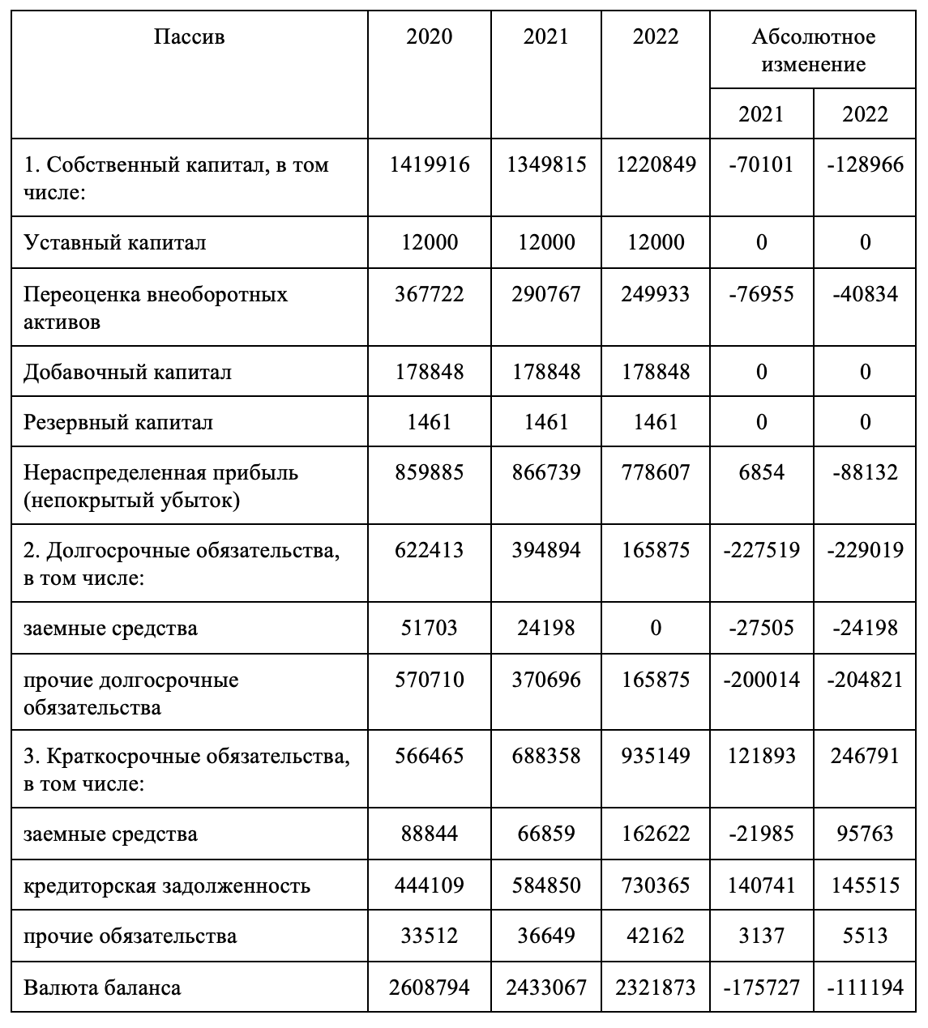

В структуре собственного капитала ООО ТЛК «МаршруТ» основное место занимают нераспределенная прибыль и переоценка внеоборотных активов (44,29%).
В течение анализируемого периода доля заемных средств в общей сумме ресурсов активов увеличилась: общая сумма заемных средств ООО ТЛК «МаршруТ» составила 110 024 тыс. рублей (47,42% от общей суммы обязательств). Увеличение заемных средств ООО ТЛК «МаршруТ» повышает степень его финансового риска и может оказать негативное влияние на финансовую устойчивость ООО ТЛК «МаршруТ». Это может оказать негативное влияние.
У ООО ТЛК «МаршруТ» в 2022 г. имеются отложенные на будущие периоды обязательства перед бюджетом по налогу на прибыль в размере 165875 тыс. руб. (7,14%).
В таблице 9 представлены коэффициенты ликвидности ООО ТЛК «МаршруТ».

Таблица 9 – Коэффициенты ликвидности ООО ТЛК «МаршруТ»
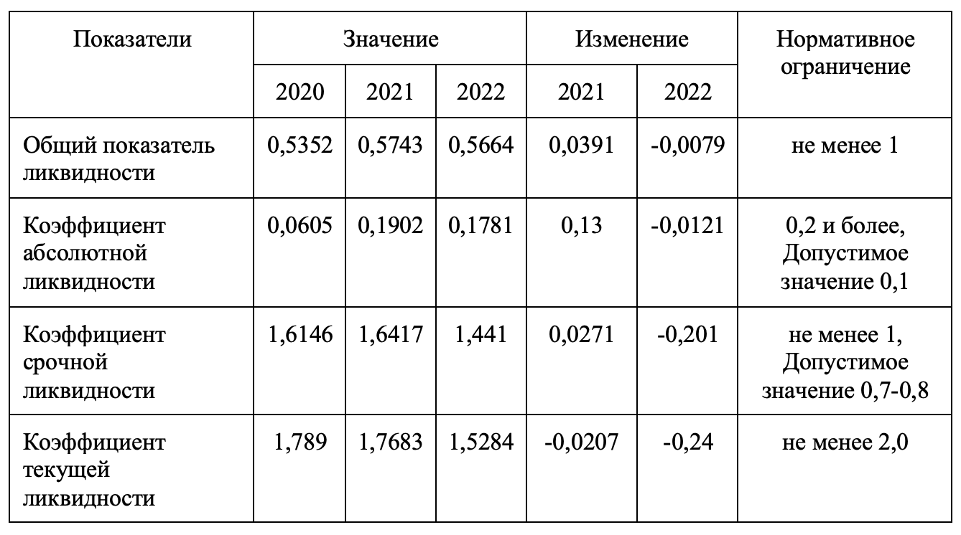

Коэффициент ликвидности в отчетном периоде был ниже порогового значения 2, что свидетельствует о том, что ООО ТЛК «МаршруТ» не имеет достаточно денежных средств в кассе для осуществления своей деятельности и своевременного погашения срочной задолженности. С другой стороны, этот показатель остается выше 1, что указывает на возможность краткосрочного погашения задолженности в условиях делового цикла. В отчетном квартале этот показатель снизился на 0,24%.

Таблица 10 – Анализ финансовой устойчивости ООО ТЛК «МаршруТ»
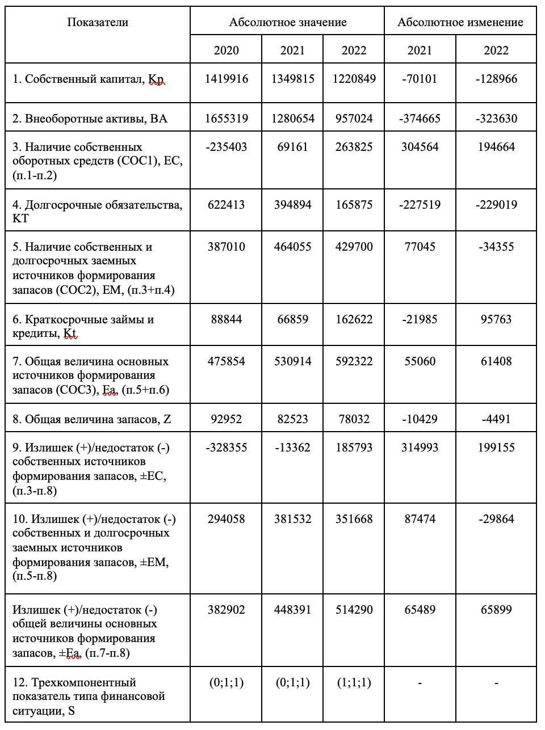

Коэффициенты рыночной финансовой устойчивости ООО ТЛК «МаршруТ» представлены в таблице 11.
Таблица 11 – Коэффициенты рыночной финансовой устойчивости ООО ТЛК «МаршруТ»
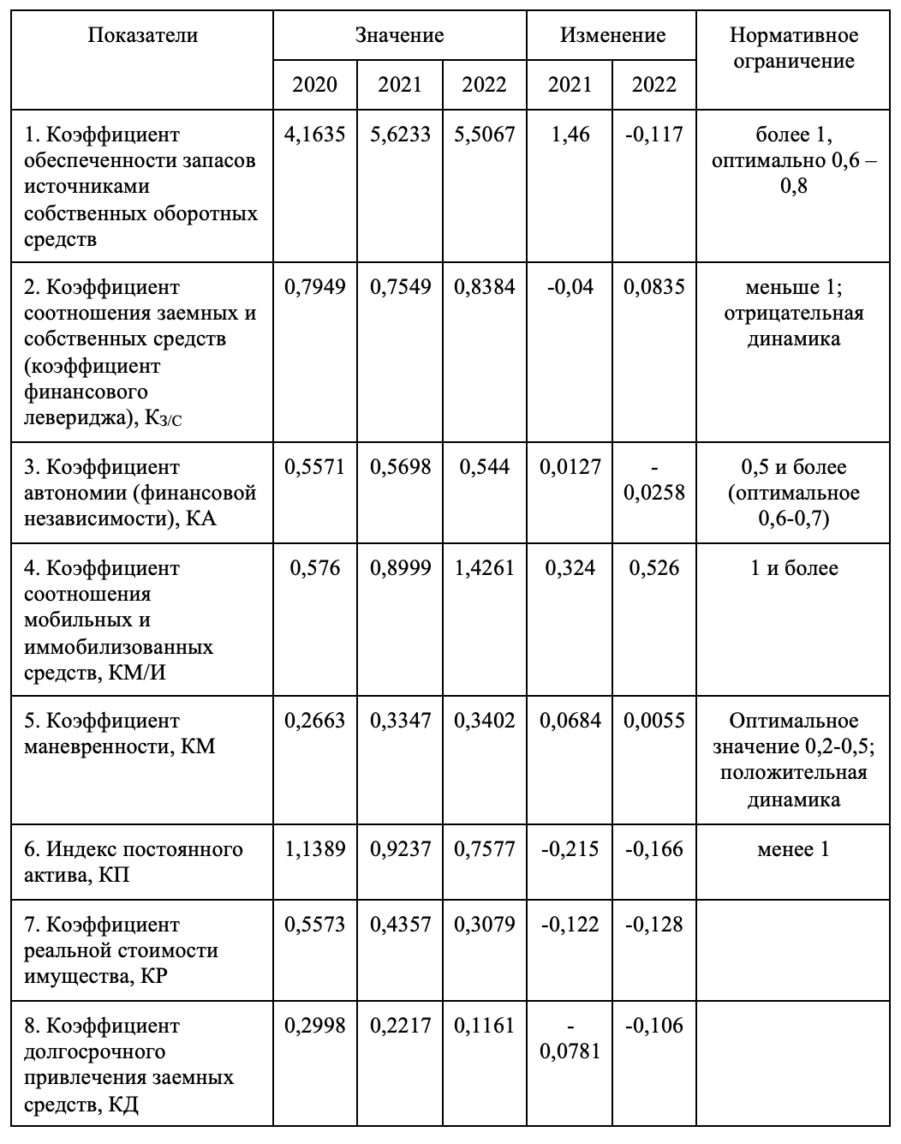
Продолжение таблицы 11
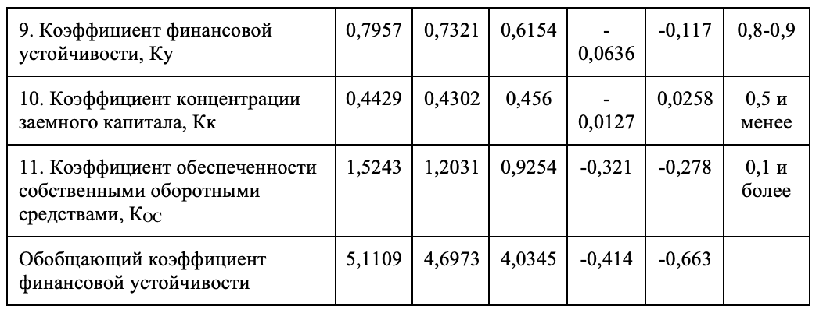

Таким образом можно сказать, что ООО ТЛК «МаршруТ» стабильно развивающая компания в своей отрасле.

2.3 Анализ логистической деятельности ООО ТЛК «МаршруТ»

Автопарк включает в себя высокоуниверсальные специализированные автомобили грузоподъемностью до 20 тонн. Для перевозки грузов, требующих особых температурных условий, предлагаются автомобили с изотермическим кузовом и холодильным оборудованием.
Состав и структура подвижного состава ООО ТЛК «МаршруТ» представлена в таблице 12.

Таблица 12 – Состав и структура подвижного состава ООО ТЛК «МаршруТ»
Подвижной состав | 2020 |  | 2021 |  | 2022 |  | Изменение, %
 | Количество, ед. | Структура, % | Количество, ед. | Структура, % | Количество, ед. | Структура, %
Бортовые | 9 | 21,43 | 9 | 20,93 | 10 | 20,00 | 111,11
Тягач | 8 | 19,05 | 8 | 18,60 | 8 | 16,00 | 100,00
Самосвалы | 15 | 35,71 | 16 | 37,21 | 20 | 40,00 | 133,33
Продолжение таблицы 12
Полуприцеп | 8 | 19,05 | 8 | 18,60 | 8 | 16,00 | 100,00
Легковой автомобиль | 1 | 2,38 | 1 | 2,33 | 2 | 4,00 | 200,00
Автобус | 1 | 2,38 | 1 | 2,33 | 2 | 4,00 | 200,00
Итого | 42 | 100,00 | 43 | 100,00 | 50 | 100,00 | 119,05

На основе полученных результатах отметим, что в целом ООО ТЛК «МаршруТ» в 40% всего подвижного состава предприятия приходится на самосвалы, 20% – на бортовую технику, 16% – на тягачи и полуприцепы. Наименьший удельный вес занимают автобусы и легковые автомобили (4%).
Далее рассмотрим динамику изменения подвижного состава по сроку эксплуатации (таблица 13).

Таблица 13 – Структура подвижного состава ООО ТЛК «МаршруТ» по сроку эксплуатации
Срок эксплуатации | 2020 |  | 2021 |  | 2022 |  | Изменение, %
 | Количество, ед. | Структура, % | Количество, ед. | Структура, % | Количество, ед. | Структура, %
До 5 лет | 35 | 83,33 | 34 | 79,07 | 30 | 60,00 | 85,71
5-10 лет | 4 | 9,52 | 5 | 11,63 | 10 | 20,00 | 250,00
10-15 лет | 2 | 4,76 | 2 | 4,65 | 5 | 10,00 | 250,00
Старше 15 лет | 1 | 2,38 | 2 | 4,65 | 5 | 10,00 | 500,00
Итого | 42 | 100,00 | 43 | 100,00 | 50 | 100,00 | 119,05

По представленным данным видно, что 60% всего подвижного состава относительно новая техника, в частности, грузовая техника (КАМАЗ, МАЗ) и легковые автомобили. К технике сроком эксплуатации старше 15 лет относятся в основном тягачи и самосвалы.
В таблице 14 представлены затраты на грузовой автотранспорт в ООО ТЛК «МаршруТ» в 2020-2022 гг.

Таблица 14 – Затраты на грузовой автотранспорт в ООО ТЛК «МаршруТ» в 2020-2022 гг.
Статьи переменных издержек | 2020 | 2021 | 2022 | Абсолютное изменение 2022 к 2020 | Относительное изменение 2022 к 2020
Пробег, км | 876853 | 859316 | 976724 | 99 871 | 111,39
Затраты на ГСМ (топливо), тыс. руб. | 3856 | 3779 | 4896 | 1 040 | 126,97
Затраты на ГСМ (масло), тыс. руб. | 1403 | 1375 | 1846 | 443 | 131,58
Ремонт и запчасти, тыс. руб. | 2894 | 2836 | 3203 | 309 | 110,68
Сотовая связь, тыс. руб. | 65 | 64 | 73 | 8 | 112,31
Зарплата, тыс. руб. | 40 | 39 | 45 | 5 | 112,50

Из таблицы 14 видно, что расходы на топливо увеличились на 26,97% (1040 тыс. руб.). Причиной увеличения расхода в денежном выражении является увеличение расхода топлива из-за увеличения пробега на 11,39%.
Сумма затрат на ремонт и запчасти увеличилась в 2022 году на 10,68% (309 тыс. руб.). Также произошло увеличение расходов на сотовую связь на 12,31% (8 тыс. руб.).
Анализ издержек грузового транспорта показал, что в 2022 году по сравнению с 2020 происходит увеличение пробега грузового транспорта из-за чего растут затраты на остальные показатели.
Расходы на автотранспорт значительно выше в 2022 году чем в 2020, наибольший рост среди показателей издержек наблюдается в затратах на ГСМ (топливо).
Доставка продукции дополнительно несет затраты при обратном рейсе. В этом случае, как правило, обратный путь не загружается на транспортное средство, что приводит к пустому пробегу, что делает частный транспорт менее эффективным.
Для оценки эффективности автомобильного транспорта используются технико-экономические показатели. Рассмотрим основные причины изменения грузооборота по грузовому транспорту и транспортному агентству.
В таблице 15 показаны показатели работы автотранспорта в 2020–2022 гг.

Таблица 15 – Показатели работы автотранспорта в 2020–2022 гг. в ООО ТЛК «МаршруТ»
Показатель | 2020 | 2021 | 2022 | Абсолютное изменение 2022 к 2020 | Относительное изменение 2022 к 2020
Общие затраты, тыс. руб. | 6950 | 8526 | 8700 | 1 750 | 125,18
Общий пробег, км | 400 | 490 | 500 | 100 | 125
Пробег с грузом, км | 280 | 313,6 | 320 | 40 | 114,29
Порожний пробег (пробег без груза) | 120 | 176,4 | 180 | 60 | 150
Грузоперевозки, тн | 6400 | 6860 | 7000 | 600 | 109,38
Грузооборот, тн.км | 1500 | 1960 | 2000 | 500 | 133,33
Общие затраты, руб/км | 18,04 | 17,219 | 17,57 | -0,47 | 97,39
Общие затраты, руб/тн | 1094,2 | 1229,1 | 1254,2 | 159,99 | 114,62
Общие затраты, руб/тн.км | 5,24 | 4,95 | 5,05 | -0,19 | 96,37

По данным таблицы 15 можно сделать вывод, что в 2022 году грузооборот автотранспорта увеличился на 33,33%.
На рисунке 3 показаны показатели работы транспорта на 2020–2022 гг.

Рисунок 3 – Показатели работы транспорта на 2020-2022 гг.

Исходя из рисунка 3, можно сделать выводы, что в 2022 году вырос общий пробег, на это повлияли рост пробега с грузом на 14,29% или на 40 км и рост пробега без груза на 50% или на 60 км.
Рост пробега непосредственно отразился на общих затратах компании.
Таким образом, можно отметить, что в 2022 г. в ООО ТЛК «МаршруТ» показатели работы автотранспорта ухудшились, что можно оценить отрицательно.
Далее проведем анализ структуры перевозок внутри страны в ООО ТЛК «МаршруТ» за 2020-2022гг., данные представим в таблицу 16.

Таблица 16 – Анализ структуры перевозок внутри страны в ООО ТЛК «МаршруТ» за 2020-2022гг.
Город | 2020 | 2021 | 2022 | 2022 | Изменение, %
Москва | 22,1 | 23,2 | 24,6 | 25,7 | 116,29
Краснодар | 15,3 | 15,5 | 16,7 | 20,3 | 132,68
Владивосток | 5,01 | 6,7 | 7,1 | 7,4 | 147,70
Санкт-Петербург | 12,6 | 11,9 | 12,4 | 12,4 | 98,42
Казань | 5,4 | 5,4 | 5,5 | 5,6 | 103,70
Продолжение таблицы 16
Екатеринбург | 5,3 | 12,4 | 14,7 | 15,3 | 288,68
Другие | 34,2 | 24,8 | 18,9 | 13,2 | 38,73
Всего | 100 | 100 | 100 | 100 | 100,00

Исходя из анализа структуры по городам, можно сделать вывод, что за анализируемый период ООО ТЛК «МаршруТ» наибольшую структуру в перевозках следующие города:
– Москва 25,7%;
– Екатеринбург 15,3%;
– Краснодар 20,3%;
– Санкт-Петербург 12,4%.
Далее проведем анализ структуры международных перевозок по странам в ООО ТЛК «МаршруТ» за 2020-2022гг., данные представим в таблицу 17.

Таблица 17 – Анализ структуры международных перевозок по странам в ООО ТЛК «МаршруТ» за 2020-2022гг.
Страна | 2020 | 2021 | 2022 | 2022 | Изменение, %
Армения | 10,19 | 15,91 | 15,19 | 15,19 | 149,07
Казахстан | 24,93 | 11,03 | 17,95 | 17,95 | 72,00
Латвия | 5,01 | 6,7 | 0 | 0 | 0,00
Грузия | 12,63 | 11,95 | 12,43 | 12,43 | 98,42
Беларусь | 6,67 | 12,56 | 24,31 | 24,31 | 364,47
Молдова | 5,08 | 18,53 | 14,93 | 14,93 | 293,90
Узбекистан | 25,3 | 15,24 | 15,19 | 15,19 | 60,04
Румыния | 10,19 | 8,08 | 0 | 0 | 0,00
Всего | 100,00 | 100,00 | 100,00 | 100,00 | 100,00

Исходя из анализа структуры по странам, можно сделать вывод, что за анализируемый период ООО ТЛК «МаршруТ» наибольшую структуру в международных перевозках следующие страны:
– Беларусь 24,31%;
– Армения 15,19%;
– Казахстан 17,95%;
– Узбекистан 15,9%.
В таблице 18 представим оценку управления транспортным хозяйством в ООО ТЛК «МаршруТ».

Таблица 18 – Оценка управления транспортным хозяйством в ООО ТЛК «МаршруТ»
Наименование показателя | 2020 год | 2021 год | 2022 год | Изменение  абс. | Изменение, отн. %
Себестоимость 1 т-км | 275210 | 265250 | 280 640 | 5430 | 101,97
Удельный вес транспортных расходов в себестоимости продукции, % | 0,18 | 0,17 | 0,15 | -0,03 | 82,60
Коэффициент использования рабочего времени автопарка | 0,87 | 0,85 | 0,86 | -0,01 | 99,15
Коэффициент использования пробега грузового автопарка | 0,89 | 0,91 | 0,92 | 0,03 | 103,37
Средняя техническая скорость, км/ч | 79 | 80 | 78 | -1 | 98,73

Исходя из анализа, можно сделать следующие выводы:
– за анализируемый период в ООО ТЛК «МаршруТ» наблюдается увеличение себестоимости 1 т-км, так в 2022 году данный показатель вырос на 1,97 % и составил 280 640 т-км, данный факт можно оценить отрицательно;
– удельный вес транспортных расходов в себестоимости продукции имеет тенденцию уменьшения, так в 2022 году уменьшился на 17,40 % и составил 0,15 %, данный факт можно оценить положительно несмотря на то, что предприятие не выполняет плановые показатели, транспортные расходы в структуре общих расходов уменьшаются;
– необходимо отметить, что в ООО ТЛК «МаршруТ» за анализируемый период техническая скорость автотранспорта не превышала 80 км/ч., так в 2022 году она составила 78 км/ч., что меньше, чем в 2020 году на 1,67 %.
Обобщая вышесказанное можно сделать вывод, что показатели демонстрируют отрицательную динамику, так коэффициент использования рабочего времени имеет тенденцию уменьшения, так в 2022 году он уменьшился на 0,85 %.
С целью выявления основных проблем управления ООО ТЛК «МаршруТ», был проведен социологический опрос водителей автотранспорта. В опросе приняло участие 10 водителей, в возрасте от 20 до 50 лет, с опытом работы в данной компании от 1 года до 5 лет.
Исходя из анализа ответов, можно сделать следующие выводы (рис. 4):
На вопрос: «Как Вы оцениваете работу транспортного отдела?»:
– 40 % респондентов ответили, что работу транспортного отдела ООО ТЛК «МаршруТ» оценивают удовлетворительно;
– 40 % респондентов ответили, что работу оценивают хорошо;
– всего лишь 10 % работу оценили на «отлично», и 10 % работу оценили «плохо», при этом сделав пометку, что основные претензии – это простои, которые не оплачиваются.
Исходя из этого, можно сделать вывод, что по оценкам сотрудников, управление транспортным хозяйством нуждается в совершенствовании.

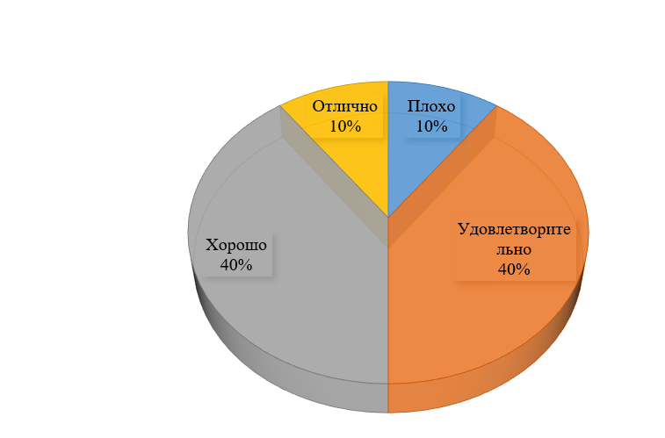
Рисунок 4 – Распределение ответов на вопрос: «Как Вы оцениваете работу транспортного отдела ООО ТЛК «МаршруТ»?», %

Действия руководство по предотвращению профессиональных заболеваний, 60 % респондентов оценивают хорошо, 15 % оценивают отлично, 5 % отметили, что плохо (рис. 5). Исходя из этого можно сделать вывод, что по оценкам сотрудников действия, направленные на предотвращения профессиональных заболеваний, находятся на достаточно высоком уровне.

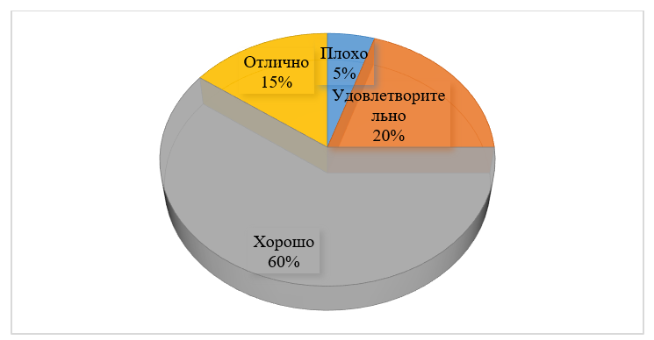
Рисунок 5 – Результаты ответов на вопрос «Удовлетворение действиями руководства, направленных на предотвращение профессиональных заболеваний», %

78 % респондентов отметили, что обращались к руководству за решением проблем, связанных с трудовой деятельностью, и 65 % отметили, что руководство решило проблему (рис. 6).

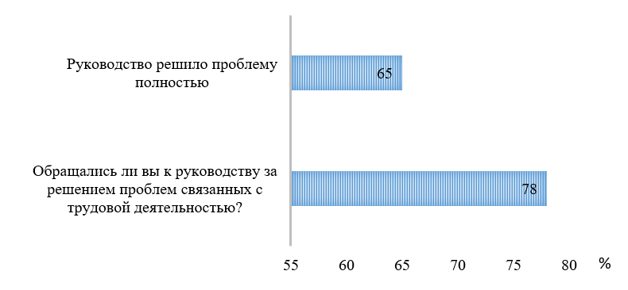
Рисунок 6 – Результаты ответов по решению руководством проблем, связанных с трудовой деятельностью, %

Основными предложениями по совершенствованию своей трудовой деятельности сотрудники назвали:
– внедрение транспортного регистратора;
– монтаж камеры заднего вида.
Подводя итоги главы, можно сделать следующие выводы:
Из оценки показателей транспортного хозяйства, можно сделать вывод, что удельный вес транспортных расходов в себестоимости продукции имеет тенденцию уменьшения, так в 2022 году уменьшился на 17,40 % и составил 0,15 %, данный факт можно оценить положительно, несмотря на то что предприятие не выполняет плановые показатели, транспортные расходы в структуре общих расходов уменьшаются. Коэффициент использования рабочего времени имеет тенденцию уменьшения, так в 2022 году он уменьшился на 0,85 %.
Обобщая вышесказанное, можно выделить основные проблемы транспортного хозяйства в ООО ТЛК «МаршруТ»:
1. Простои водителей.
2. Рост транспортных затрат.
3. Информационная поддержка транспортных операций осуществляется вручную.
Подводя итоги главы, можно сделать следующие выводы:
– расходы на автотранспорт значительно выше в 2022 году чем в 2020, наибольший рост среди показателей издержек наблюдается в затратах на ГСМ (топливо). Доставка продукции дополнительно несет затраты при обратном рейсе. В этом случае, как правило, обратный путь не загружается на транспортное средство, что приводит к пустому пробегу, что делает частный транспорт менее эффективным;
– за анализируемый период в ООО ТЛК «МаршруТ» наблюдается увеличение себестоимости 1 т-км, так в 2022 году данный показатель вырос на 1,97 % и составил 280 640 т-км, данный факт можно оценить отрицательно; удельный вес транспортных расходов в себестоимости продукции имеет тенденцию уменьшения, так в 2022 году уменьшился на 17,40 % и составил 0,15 %, данный факт можно оценить положительно несмотря на то, что предприятие не выполняет плановые показатели, транспортные расходы в структуре общих расходов уменьшаются; необходимо отметить, что в ООО ТЛК «МаршруТ» за анализируемый период техническая скорость автотранспорта не превышала 80 км/ч., так в 2022 году она составила 78 км/ч., что меньше, чем в 2020 году на 1,67 %.

3 Совершенствование деятельности малого логистического предприятия ООО ТЛК «МаршруТ»

3.1 Мероприятия, направленные на совершенствование деятельности малого логистического предприятия ООО ТЛК «МаршруТ»

Исходя из проведенного анализа во второй главе, были выявлены следующие проблемы:
1. Простои водителей.
2. Рост транспортных затрат.
3. Информационная поддержка транспортных операций осуществляется вручную.
Основными предложениями по совершенствованию своей трудовой деятельности сотрудники отметили:
– внедрение транспортного регистратора;
– монтаж камеры заднего вида.
В таблице 19, представим мероприятия по совершенствованию деятельности малого логистического предприятия ООО ТЛК «МаршруТ».

Таблица 19 – Мероприятия по деятельности малого логистического предприятия ООО ТЛК «МаршруТ»
Мероприятие | Ответственный | Сроки
Оптимизация транспортных затрат | Руководитель транспортного отдела | 01.07.2024 – 01.09.2024
Совершенствование внутренней информационной системы передачи данных транспортного отдела | Помощник руководителя транспортного отдела | 01.07.2024 – 01.09.2024
Повышение безопасности водителей | Помощник руководителя транспортного отдела | 01.07.2024 – 01.09.2024

Рассмотрим подробнее из разработанных мероприятий.
1. Уменьшение простоя водителей и уменьшение транспортных затрат с помощью совершенствование маршрутов.
Для выбора наиболее подходящей системы был проведен анализ популярных систем в РФ, данные представим в таблицу 20.

Таблица 20 – Анализ популярных автоматизированных систем в РФ
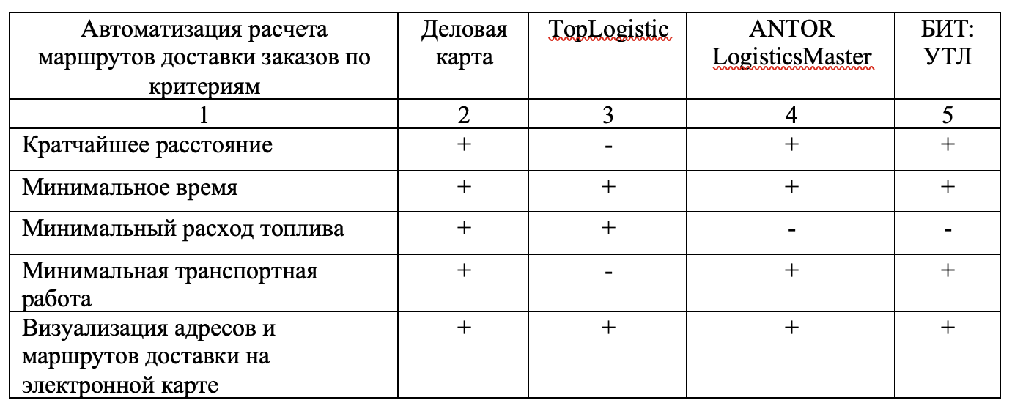
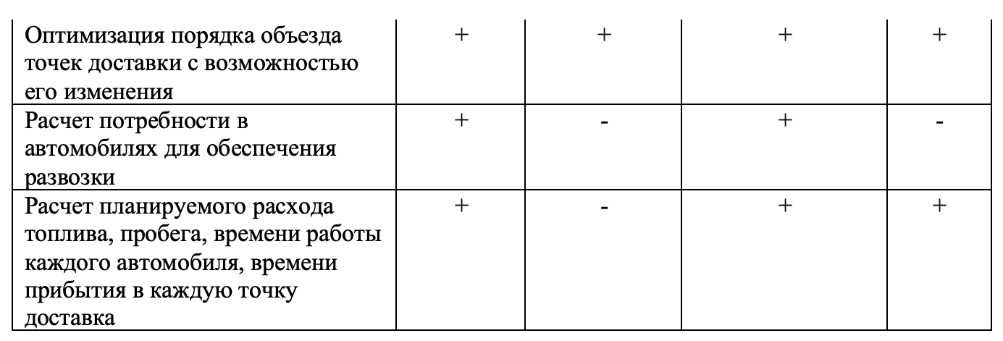

Исходя из анализа, можно сделать вывод, что программа Деловая карта имеет все критерии для совершенствования маршрутов в ООО ТЛК «МаршруТ».
2. Совершенствование внутренней информационной системы передачи данных.
Проведенный анализ, продемонстрировал, что в настоящее время в ООО ТЛК «МаршруТ» информационная поддержка осуществляется вручную, что является не эффективным.
Первое место в различных системах электронного оборота является программа 1С: Документооборот.
Необходимо отметить, что ООО ТЛК «МаршруТ» использует несколько программных продуктов 1С.
1С: Документооборот обеспечивает автоматизацию полного цикла работы с документами, позволяет упорядочить взаимодействие между сотрудниками и осуществлять контроль использования рабочего времени. Программа отличается большой гибкостью и позволяет повысить эффективность управления рабочим временем, стандартизировать процессы, обеспечить полный контроль и сохранность документации [22].
Основные возможности:
– управление процессами (согласование договоров по схеме, менеджер подготовил, юрист и бухгалтерия дали замечания, менеджер поправил, начальник согласовал).
– управление документами (полный процесс ведения документа: кому расписан, когда подготовлен ответ, кто подписал, когда отправили и т.д.)
– учет и планирование рабочего времени.
– инструменты совместной работы с разграничением прав доступа – каждому сотруднику открыта только необходимая информация.
– интеграция с любыми типовыми конфигурациями, например, 1С: Бухгалтерия, Управление торговлей, Зарплата и управление персоналом, Комплексная автоматизация, Управление предприятием.
3. Повышение безопасности водителей с помощью установки транспортного регистратора и камеры заднего вида.
Помимо установки транспортного регистратора и камеры заднего вида, предлагается установить многостороннюю камеру.
Например, автомобильный видеорегистратор Teswell TS-610AC представляет собой 4-канальный встроенный модуль GPS / ГЛОНАСС с возможностью записи видеоархивов на жесткий диск и загрузки определенных фрагментов видеоархива на flashUSB по мере необходимости и Профессиональный HDD видеорегистратор.
Видеорегистратор используется для обеспечения безопасности дорожного движения и видеонаблюдения внутри и снаружи транспортного средства. Используется для разрешения конфликтных ситуаций.
Видеосигнал с камеры может отображаться на жидкокристаллическом или аналоговом дисплее TS-176, расположенном в поле зрения водителя. Блок видеозаписи Teswell TS-610AC, к которому можно подключить до четырех видеокамер, сохраняющих аудио- и видеоданные на жестком диске (до 2 Тб), содержит большое количество информации в архиве и GPS/Глонасс-приемник для объединения видеоархива и определения местоположения автомобиля. Благодаря своей комплектации.
Программное обеспечение видеорегистратора построено на устойчивой к вирусам операционной системе Linux. Видеорегистраторы данной модели используются в пассажирском транспорте, от микроавтобусов до трамваев, поездах, судах, транспортных средствах повышенной опасности и легковых автомобилях.
Ключевые характеристики:
- Встроенная операционная система Linux.
- Сжатие H.264.
- Запись видео в режиме реального времени по 4 каналам.
- Четырёхканальная видеозапись full D1.
- Специальный формат видео и защита сохраняемых данных паролем.
- Функция ГЛОНАСС/GPS.
- Акселерометр.
- Дополнительные встраиваемые опции:
– встроенный GPS/Glonass. (отображение координат на видео и в CMS);
– встроенный 3G-модем (онлайн видео, трэкинг, скачивание отрезков видео);
– встроенный LTE-модем (онлайн видео, трэкинг, скачивание отрезков видео);
– встроенный 3G/Wi-Fi Роутер (Интернет для пассажиров);
– доп. слот для SD карты (для моделей семейств 610/910/918/9112);
– встроенный Ethernet LAN порт (RJ45);
– встроенный Wi-Fi-модуль (скачивание отрезков видео на базе).
Для внедрения предложенных мероприятий необходимо провести оценку и расчеты экономической эффективности предложенных мероприятий.

3.2 Оценка разработанных мероприятий

Для расчета экономической оценки предложенных мероприятий проведем расчеты затрат.
Расчет затрат на первое мероприятие, представим в таблицу 21.

Таблица 21 – Затраты на внедрение программы «Деловая карта»
Вид затрат | Стоимость, руб.
Капитальные затраты, всего в том числе: | 81183
Приобретение программы | 54122
Обучение персонала от компании «Деловая карта» новой программой | 27061
Текущие затраты, всего в том числе: | 10824
Затраты на обслуживание | 10824
Итого | 92007

Исходя из расчетов, капитальные затраты на внедрение и покупку программы «Деловая карта» составят 81183 руб., текущие затраты составят 10824 руб.
Далее рассчитаем затраты на программу 1С: Документооборот, данные представим в таблицу 22.

Таблица 22 – Затраты на программу 1С: Документооборот
Вид затрат | Стоимость, руб.
Капитальные затраты всего, в том числе: | 171600
Цена 1С: | 19600
Сервер | 70000
Лицензии | 45000
Подписка ИТС (12 мес.) | 12000
Обучение персонала от компании «1С» новой программой | 25000
Текущие затраты, всего в том числе: | 35000
Системный администратор (12 мес.) | 35000
Итого | 206600

Исходя из расчетов:
– капитальные затраты на внедрение и покупку программы 1С: Документооборот составят 171600 руб.;
– текущие затраты составят 35000 руб.
Далее рассчитаем затраты установку и покупку видеорегистратора Teswell TS-610AC данные представим в таблице 23.

Таблица 23 – Капитальные затраты на установку и покупку видеорегистратора Teswell TS-610AC
Вид затрат | Стоимость, руб.
Приобретение видеорегистратора | 750000
Установка видеорегистратора | 100000
Итого | 850000

Расчет был произведен из расчета, что внедрение данного регистратора будет произведено не на все автомобили, а на 50 единиц, так как данное мероприятие является пилотным, в дальнейшем при экономически выгодных условиях внедрение произойдет на весь состав автомобильного хозяйства.
Итоговые затраты на данное мероприятия составят 850 002 руб.
В таблице 24, представим итоговые затраты на предлагаемые мероприятия.

Таблица 24 – Итоговые затраты на разработанные мероприятия
Вид затрат | Стоимость, руб.
Текущие затраты всего | 45 824
Капитальные затраты всего | 1 102 783
Итого | 1 148 607

Капитальные затраты на разработанные мероприятия составят 1 102 783 руб., текущие затраты 45 824 руб.
По предварительным данным данные мероприятия позволят увеличить чистую прибыль на 1 %, за счет сокращения транспортных затрат, увеличение производительности труда.
Исходя из данных чистая прибыль увеличится на 3000 тыс. руб.
Разработанные мероприятия, направленны на определенный эффект, для расчета воспользуемся следующе формулой:

Эффект = П_{д} – Т_{з} (7)

где, П_{д} –дополнительная прибыль от мероприятий, тыс. руб.;
Т_{з} – текущие затраты на мероприятия, тыс. руб.
Эффект = 3000,00 – 45,82 = 2954,18 тыс. руб.
Эффективность по следующей формуле:

Эффективность= Эффект/ К_{з} (8)

где, К_{з} – капитальные затраты на мероприятие, тыс. руб.
Эффективность = 2954,180 / 1102,783 = 2,7.
Исходя из расчетов экономическая эффективность от предложенных мероприятий составит 2,7.
Исходя из проведенных расчетов, можно сделать вывод, что данные мероприятия необходимо внедрить в ООО ТЛК «МаршруТ».
Подводя итог главы, было предложено три мероприятия:
1. Внедрение программы «Деловая карта» с целью уменьшение простоя водителей и уменьшение транспортных затрат с помощью совершенствование маршрутов.
2. Внедрение программы 1С: Документооборот с целью совершенствование внутренней информационной системы передачи данных.
3. Установка видеорегистратора Teswell TS-610AC с целью повышения безопасности водителей с помощью установки транспортного регистратора и камеры заднего вида.
Экономическая эффективность от предложенных мероприятий составит 2,7. Чистая прибыль увеличится и составит 3 000 тыс. руб. Таким образом рекомендуется внедрить разработанные мероприятия.

ЗАКЛЮЧЕНИЕ

Принципы логистического процесса на предприятии являются основой успешной деятельности и обеспечивают достижение оптимальных результатов. Они включают управление потоками, координацию, непрерывность, оптимизацию затрат и ориентацию на потребителя. Соблюдение данных принципов позволяет предприятию повысить свою конкурентоспособность и достичь успеха на рынке. В целом, понимание и управление логистическими процессами являются важными элементами успешной работы предприятия. Они позволяют оптимизировать затраты, повысить эффективность производства и улучшить уровень обслуживания клиентов.
Определение наиболее оптимальных маршрутов доставки и правильный выбор транспортных средств позволяет снизить расходы на доставку. Анализ спроса и прогнозирование объемов перевозок помогают за счет объединения грузов и увеличения загрузки транспортных средств эффективнее использовать доступные ресурсы. Одной из особенностей малых логистических предприятий является наличие ограниченных складских площадей. Необходимость эффективного использования складских ресурсов требует разработки оптимальных систем складского хозяйства. Это включает в себя правильное планирование и учет поступления и отгрузки товаров, оптимизацию маршрутов движения внутри склада, использование современных технологий автоматизации складских операций.
В условиях быстро меняющегося рынка и высокой конкуренции, малым логистическим предприятиям необходимо постоянно совершенствовать свои процессы. Это включает в себя анализ эффективности существующих операций, выявление узких мест и проблемных мест, поиск и внедрение новых методов и технологий, обучение персонала.
На сегодняшний день, все действующие малые предприятия играют значительную роль в структуре экономики нашей страны, в том числе и для ее становления. Помимо этого, они также берут на себя функцию по выполнению социально-экономических задач касательно формирования новых и дополнительных рабочих мест, задействованы в формировании бюджетов на разных уровнях. Деятельность малых логистических предприятий имеет свои специфические особенности и требует особого подхода к обеспечению эффективности. Были рассмотрены основные аспекты эффективности, такие как оптимизация транспортных ресурсов, управление складским хозяйством, развитие информационных систем и совершенствование процессов. Однако, стоит отметить, что каждое предприятие имеет свои особенности и должно осуществлять постоянный анализ своей деятельности и поиск оптимальных решений для достижения максимальной эффективности.
Во второй главе было проведено исследование деятельности малого логистического предприятия ООО ТЛК «МаршруТ». Основной вид деятельности ООО ТЛК «МаршруТ» – деятельность автомобильного грузового транспорта (49.41). ООО ТЛК «МаршруТ» как, как и другие компании имеет свою миссию. Если рассматривать миссию этой компании, то она сводится к тому, чтобы расширять рынок своего влияния, масштабы, дальнейшее функционирование компании как на российском рынке, так и на зарубежном рынках с целью эффективного работы на конкурентном рынке с последующей максимизацией прибыли и увеличение доли рынка.
Исходя из анализа структуры по странам, можно сделать вывод, что за анализируемый период ООО ТЛК «МаршруТ» наибольшую структуру в международных перевозках следующие страны: Беларусь 24,31%; Армения 15,19%; Казахстан 17,95%; Узбекистан 15,9%.
Исходя из анализа структуры по городам, можно сделать вывод, что за анализируемый период ООО ТЛК «МаршруТ» наибольшую структуру в перевозках следующие города: Москва 25,7%; Екатеринбург 15,3%; Краснодар 20,3%; Санкт-Петербург 12,4%.
Расходы на автотранспорт значительно выше в 2022 году чем в 2020, наибольший рост среди показателей издержек наблюдается в затратах на ГСМ (топливо). Доставка продукции дополнительно несет затраты при обратном рейсе. В этом случае, как правило, обратный путь не загружается на транспортное средство, что приводит к пустому пробегу, что делает частный транспорт менее эффективным.
За анализируемый период в ООО ТЛК «МаршруТ» наблюдается увеличение себестоимости 1 т-км, так в 2022 году данный показатель вырос на 1,97 % и составил 280 640 т-км, данный факт можно оценить отрицательно; удельный вес транспортных расходов в себестоимости продукции имеет тенденцию уменьшения, так в 2022 году уменьшился на 17,40 % и составил 0,15 %, данный факт можно оценить положительно несмотря на то, что предприятие не выполняет плановые показатели, транспортные расходы в структуре общих расходов уменьшаются; необходимо отметить, что в ООО ТЛК «МаршруТ» за анализируемый период техническая скорость автотранспорта не превышала 80 км/ч., так в 2022 году она составила 78 км/ч., что меньше, чем в 2020 году на 1,67 %.
Из оценки показателей транспортного хозяйства, можно сделать вывод, что удельный вес транспортных расходов в себестоимости продукции имеет тенденцию уменьшения, так в 2022 году уменьшился на 17,40 % и составил 0,15 %, данный факт можно оценить положительно, несмотря на то что предприятие не выполняет плановые показатели, транспортные расходы в структуре общих расходов уменьшаются. Коэффициент использования рабочего времени имеет тенденцию уменьшения, так в 2022 году он уменьшился на 0,85 %.
Обобщая вышесказанное, можно выделить основные проблемы транспортного хозяйства в ООО ТЛК «МаршруТ»:
1. Простои водителей.
2. Рост транспортных затрат.
3. Информационная поддержка транспортных операций осуществляется вручную.
Было предложено три мероприятия:
1. Внедрение программы «Деловая карта» с целью уменьшение простоя водителей и уменьшение транспортных затрат с помощью совершенствование маршрутов.
2. Внедрение программы 1С: Документооборот с целью совершенствование внутренней информационной системы передачи данных.
3. Установка видеорегистратора Teswell TS-610AC с целью повышения безопасности водителей с помощью установки транспортного регистратора и камеры заднего вида.
Экономическая эффективность от предложенных мероприятий составит 2,7. Чистая прибыль увеличится и составит 3 000 тыс. руб. Таким образом рекомендуется внедрить разработанные мероприятия.

СПИСОК ИСПОЛЬЗОВАННЫХ ИСТОЧНИКОВ

- Александров О. А. Логистика : учебное пособие / О. А. Александров. – Москва : ИНФРА-М, 2020. – 217 с.
- Аникин Б. А. Логистика производства: теория и практика : учебник и практикум для вузов / Б. А. Аникин, Р. В. Серышев, В. А. Волочиенко ; ответственный редактор Б. А. Аникин. – Москва : Издательство Юрайт, 2021. – 454 с.
- Арский А. А. Сущность и понятие модернизации в теории управления логистическими системами / А. А. Арский // Маркетинг и логистика. – 2020. – №. 3. – С. 29–34.
- Арский А. А. Сущность и понятие оптимизации в теории управления логистическими системами / А. А. Арский // Вестник Московского финансово-юридического университета. – 2020. – №. 1. – С. 98–102.
- Арский А. А. Сущность и понятие экономической эффективности в теории управления логистическими системами / А. А. Арский // Маркетинг и логистика. – 2021. – №. 4. – С. 36–41.
- Бекмурзаев И. Д., Замчалов С. А., Акчурин Р. Х. Цифровизация как основное направление инновационного развития логистики / И. Д. Бекмурзаев, С. А. Замчалов, Р. Х. Акчурин // Журнал прикладных исследований. – 2022. – Т. 1. – №. 6. – С. 6–12.
- Бочкарев А. А. Логистика городских транспортных систем : учебное пособие для среднего профессионального образования / А. А. Бочкарев, П. А. Бочкарев. – 2-е изд., перераб. и доп. – Москва : Издательство Юрайт, 2022. – 150 с.
- Ваславская И. Ю., Кошкина И. А. Цифровизация как тенденция развития транспортно-логистических систем / И. Ю. Ваславская, И. А. Кошкина // Экономические науки. – 2022. – №. 207. – С. 15–21.
- Гашкова Л. В., Морозова О. Ю. Понятие и сущность цифровизации в транспортно-логистических процессах / Л. В. Гашкова, О. Ю. Морозова // Вестник Алтайской академии экономики и права. – 2022. – №. 4–1. – С. 44–47.
- Герами В. Д. Городская логистика. Грузовые перевозки : учебник для вузов / В. Д. Герами, А. В. Колик. – Москва : Издательство Юрайт, 2022. – 343 с.
- Григорьев М. Н. Коммерческая логистика: теория и практика : учебник для вузов / М. Н. Григорьев, В. В. Ткач, С. А. Уваров. – 3-е изд., испр. и доп. – Москва : Издательство Юрайт, 2022. – 507 с.
- Григорьев М. Н. Логистика. Продвинутый курс. В 2 ч. Часть 1 : учебник для вузов / М. Н. Григорьев, А. П. Долгов, С. А. Уваров. – 4-е изд., перераб. и доп. – Москва : Издательство Юрайт, 2022. – 472 с.
- Григорьев М. Н. Логистика. Продвинутый курс. В 2 ч. Часть 2 : учебник для вузов / М. Н. Григорьев, А. П. Долгов, С. А. Уваров. – 4-е изд., перераб. и доп. – Москва : Издательство Юрайт, 2022. – 341 с.
- Доминов Д. Р. Входящая и исходящая логистика: процессы, различия и способы оптимизации / Д. Р. Доминов // Theoretical aspects in the formation of pedagogical sciences. – 2022. – Т. 1. – №. 6. – С. 205–209.
- Дыбская В. В. Логистика складирования : учебник / В. В. Дыбская. – Москва : ИНФРА-М, 2021. – 559 с.
- Зеленков М. Ю. Критерии и методы оценки эффективности цифровизации управления транспортно-логистическими системами / М. Ю. Зеленков // Тренды и управление. – 2019. – №. 2. – С. 76–90.
- Канке А. А. Логистика : учебное пособие / А. А. Канке, И. П. Кошевая. – 2-е изд., испр. и доп. – Москва : ФОРУМ : ИНФРА-М, 2022. – 384 с.
- Коммерческая логистика : учебное пособие / под общ. ред. Н.А. Нагапетьянца. – 2-е изд., испр. и доп. – Москва : ИНФРА-М, 2022. – 259 с.
- Корпоративная логистика в вопросах и ответах : монография / под общ. и науч. ред. проф. В. И. Сергеева. – 2-е изд., перераб. и доп. – Москва : ИНФРА-М, 2022. – 634 с.
- Левкин Г. Г. Контроллинг логистических систем : учебное пособие для вузов / Г. Г. Левкин, Н. Б. Куршакова. – 2-е изд., испр. и доп. – Москва : Издательство Юрайт, 2022. – 167 с.
- Левкин Г. Г. Логистика: теория и практика : учебник и практикум для вузов / Г. Г. Левкин. – 2-е изд., испр. и доп. – Москва : Издательство Юрайт, 2022. – 187 с.
- Леонтьев Р. Г. Эволюция концептуальных подходов к логистике: выявление противоречий (1–4) / Р. Г. Леонтьев // Национальная ассоциация ученых. – 2022. – №. 81. – С. 56–60.
- Логистика : монография / В. В. Багинова, Л. С. Федоров, Е. А. Сысоева [и др.] ; под ред. В. В. Багиновой. – Москва : Прометей, 2020. – 292 с.
- Логистика : учебник / под ред. Б. А. Аникина. – 4-e изд., перераб. и доп. – Москва : ИНФРА-М, 2019. – 320 с.
- Логистика и управление цепями поставок : учебник для вузов / В. В. Щербаков [и др.] ; под редакцией В. В. Щербакова. – Москва : Издательство Юрайт, 2022. – 582 с.
- Логистика и управление цепями поставок на транспорте : учебник для вузов / И. В. Карапетянц [и др.] ; под редакцией И. В. Карапетянц, Е. И. Павловой. – Москва : Издательство Юрайт, 2022. – 362 с.
- Логистика: модели и методы : учебное пособие / П.В. Попов, И.Ю. Мирецкий, Р.Б. Ивуть, В.Е. Хартовский ; под общ. и науч. ред. П.В. Попова, И.Ю. Мирецкого. – Москва : ИНФРА-М, 2021. – 272 с.
- Лукинский В. С. Логистика и управление цепями поставок : учебник и практикум для вузов / В. С. Лукинский, В. В. Лукинский, Н. Г. Плетнева. – Москва : Издательство Юрайт, 2022. – 359 с.
- Лысоченко А. А., Теплыгина Т. А. Стратегическое планирование и управление логистическими процессами в сфере управления цепями поставок / А. А. Лысоченко, Т. А. Теплыгина // Экономика и бизнес: теория и практика. – 2023. – №. 7 (101). – С. 109–111.
- Маликова Т. Е. Склады и складская логистика : учебное пособие для вузов / Т. Е. Маликова. – Москва : Издательство Юрайт, 2022. – 157 с.
- Мельников В. П. Логистика : учебник для вузов / В. П. Мельников, А. Г. Схиртладзе, А. К. Антонюк ; под общей редакцией В. П. Мельникова. – Москва : Издательство Юрайт, 2022. – 288 с.
- Мэйлунь В. Понятие, признаки и особенности использования инновационных видов транспортно-логистических услуг / В. Мэйлунь // Известия Петербургского университета путей сообщения. – 2023. – Т. 20. – №. 3. – С. 568–576.
- Неруш Ю. М. Логистика : учебник для вузов / Ю. М. Неруш, А. Ю. Неруш. – 5-е изд., перераб. и доп. – Москва : Издательство Юрайт, 2022. – 454 с.
- Неруш Ю. М. Планирование и организация логистического процесса : учебник и практикум для среднего профессионального образования / Ю. М. Неруш, С. А. Панов, А. Ю. Неруш. – Москва : Издательство Юрайт, 2022. – 422 с.
- Новаков А. А. Логистика в деталях : учебное пособие / А. А. Новаков. – Москва ; Вологда : Инфра-Инженерия, 2021. – 528 с.
- Новиков В. Э. Информационное обеспечение логистической деятельности торговых компаний : учебное пособие для вузов / В. Э. Новиков. – Москва : Издательство Юрайт, 2022. – 184 с.
- Носов А. Л. Логистика : учебное пособие / А. Л. Носов. – Москва : Магистр : Инфра-М, 2021. – 184 с.
- Пузанова И. А. Интегрированное планирование цепей поставок : учебник для бакалавриата и магистратуры / И. А. Пузанова, Б. А. Аникин ; под редакцией Б. А. Аникина. – Москва : Издательство Юрайт, 2022. – 319 с.
- Романова М. В. Логистика : практикум / М. В. Романова, Е. П. Романов. – 3-е изд., стер. – Москва : ФЛИНТА, 2020. – 144 с.
- Сергеев В. И. Логистика снабжения : учебник для вузов / В. И. Сергеев, И. П. Эльяшевич ; под общей редакцией В. И. Сергеева. – 4-е изд., перераб. и доп. – Москва : Издательство Юрайт, 2022. – 440 с.
- Сергеев В. И. Управление цепями поставок : учебник для вузов / В. И. Сергеев. – Москва : Издательство Юрайт, 2022. – 480 с
- Транспортно-экспедиционная деятельность : учебник и практикум для вузов / Л. И. Рогавичене [и др.] ; под редакцией Е. В. Будриной. – Москва : Издательство Юрайт, 2022. – 369 с.
- Трегубов В. Н. Подход к определению понятия синхронизация в логистических системах / В. Н. Трегубов // International Journal of Open Information Technologies. – 2020. – Т. 8. – № 4. – С. 64–73.
- Управление запасами в цепях поставок в 2 ч. Часть 1 : учебник и практикум для вузов / В. С. Лукинский [и др.] ; под общей редакцией В. С. Лукинского. – Москва : Издательство Юрайт, 2022. – 329 с.
- Управление запасами в цепях поставок в 2 ч. Часть 2 : учебник и практикум для вузов / В. С. Лукинский [и др.] ; под общей редакцией В. С. Лукинского. – Москва : Издательство Юрайт, 2022. – 298 с.
- Управление запасами: многофакторная оптимизация процесса поставок : учебник для среднего профессионального образования / Г. Л. Бродецкий, В. Д. Герами, А. В. Колик, И. Г. Шидловский. – Москва : Издательство Юрайт, 2022. – 322 с.
- Фастович Г. Г., Бахметьева Д. С. К вопросу о сервисном обслуживании в логистических процессах: вопросы теории и практики / Г. Г. Фастович, Д. С. Бахметьева // Логистика-евразийский мост. – 2022. – С. 313–317.
- Чертыковцев В. К. Интенсивность потока логистической цепи / В. К. Чертыковцев // Вестник Самарского университета. Экономика и управление. – 2021. – Т. 12. – № 4. – С. 223–232.
- Эмирова А. Е. Международная логистика : учебное пособие для вузов / А. Е. Эмирова, Н. Д. Эмиров. – Москва : Издательство Юрайт, 2022. – 173 с.
- Яковлева Д. О., Шульженко Т. Г. Понятие и классификация потоков данных в международных логистических системах / Д. О. Яковлева, Т. Г. Шульженко // Логистические системы в глобальной экономике. – 2021. – № 11. – С. 338–342.

